**y logo de la empresa**



Somos una empresa de desarrollo innovadora, y confiable en el área de las TIC’s, fomentando la construcción de software especializado y a la medida, que nos permita cubrir los desafíos de un mundo en constante cambio y con nuevas necesidades que aparecen día a día, buscamos lograr innovar en sistemas que faciliten y ayuden a la calidad de vida de las personas



***AGILEPAY***

Agilepay es una billetera virtual para el comercio electrónico con la cual podrás pagar y recibir dinero mediante Bitcoin o dinero FIAT desde cualquier lugar del mundo, y a cualquier hora,teniendo la facilidad de poder acceder ,a un sin número de plataformas que trabajan con nosotros para realizar tus pagos o recibir tu dinero.

.

**Contexto y descripción del problema que se quiere solucionar**

En este mundo en constante cambio y con tecnologías a la vanguardia que facilitan la vida del ser humano, se ve necesario implementar una forma de enviar y recibir pagos dentro de la plataforma de internet, una solución que facilite al usuario realizar sus transacciones electrónicas en la compra o venta de productos y servicios, sin la necesidad de proporcionar en cada página de internet sus datos personales o de cuentas bancarias y tarjetas

**Descripción de la solución que se desea abordar**

Se construirá una aplicación web responsive con las siguientes tecnologías y siguiendo los siguientes modelos:

***Front-End***

* Bootstrap
* Angular js
* HTML5
* CSS3

***Back-End***

* .NET FRAMEWORK 4.5
* Json Web Tockens
* Servidor IIS 8.0
* C#

***Capa Persistencia***

* SQL Server 2016

***Metodologías***

* ***SCRUM*** *para el desarrollo del proyecto*
* ***UWE*** *para el desarrollo del software*
* ***FURPS*** *para el levantamiento de requerimientos*

***Patrones***

* MVC (Model View Controller)

**Requerimiento de negocio**

Se requiere construir una aplicación web responsive que implemente las operaciones y acciones de una billetera virtual mediante la cual se pueda realizar la recepción y envío de pagos por medio de dinero Fiat o bitcoin

1. **Requerimientos Funcionales y no Funcionales bajo FURPS Y SCRUM como metodologías**

* **Historia De Usuario**

1. **Primera Historia de usuario**

**Como** usuario **Quiero** un sistema que me permita hacer recepcion y envio de dinero mediante bitcoin o dinero fiat **Para** poder comerciar con facilidades en internet

1. **Segunda Historia de usuario**

**Como** Administrador del sistema **Quiero** un panel de control que permita controlar las Funcionalidades atribuidas al administrador del sistema **Para** poder realizar control y gestión sobre la plataforma}

* **Requerimientos Funcionales Primera Historia de usuario**

1. **Funcionalidad**

|  |  |
| --- | --- |
| **Código** | **RF01** |
| **Fecha** | 23/02/2019 |
| **Nombre** | Ingresar al sistema |
| **Resumen** | Realizar mediante un formulario el Diligenciamiento de los datos para la autenticación,Para poder acceder al aplicativo web y a todos sus datos y privilegios como usuario |
| **Entradas** | Se solicitan los siguientes campos:   * Usuario * Contraseña |
| **Salidas** | poder entrar a la billetera o negar el acceso dependiendo de la combinación de datos correctos |
| **Criterios de Aceptación** | * *Si el usuario y contraseña están almacenados en la base de datos se debe conceder el acceso al usuario* * *Si los datos de autenticación no coinciden se debe indicar un mensaje de error* * *Solo se debe pedir al usuario y contraseña* |

|  |  |
| --- | --- |
| **Código** | **RF02** |
| **Fecha** | 23/02/2019 |
| **Nombre** | Registrar en el sistema |
| **Resumen** | Registrarse en el aplicativo web para poder tacceder a los servicios brindados por la aplicación web |
| **Entradas** | **Entrada:**   * Tipo de identificación (Cédula, Pasaporte, Cédula de extranjería, Tarjeta de identidad. * Número de identificación. * Nombre. * Apellido. * Email * Fecha de nacimiento. * Edad. * Género. * usuario * Contraseña * Contraseña de transacción |
| **Salidas** | mensaje en pantalla indicando que el registro fue realizado con éxito |
| **Criterios de Aceptación** | * *El registro del usuario debe quedar almacenado en la base de datos* * *Se deben pedir los siguientes datos a la hora del registro “*Tipo de identificación (Cédula, Pasaporte, Cédula de extranjería, Tarjeta de identidad. ∙ Número de identificación. ∙ Nombre. ∙ Apellido. ∙ Email ∙ Fecha de nacimiento. ∙ Edad. ∙ Género. ∙ usuario ∙ Contraseña ∙ Contraseña de transacción”) |

|  |  |
| --- | --- |
| **Código** | **RF03** |
| **Fecha** | 23/02/2019 |
| **Nombre** | Consultar Saldo |
| **Resumen** | El usuario podrá ver en la pantalla principal el saldos de sus cuentas con el objetivo de que el usuario tenga de primera mano esta información |
| **Entradas** | **Ninguna** |
| **Salidas** | Ver saldo en la pantalla principal de la cuenta |
| **Criterios de Aceptación** | * *El usuario debe ver los saldos en la primera pantalla de sus monedas estén en 0 o no* * *La información debe estar actualizada constantemente* |

|  |  |
| --- | --- |
| **Código** | **RF04** |
| **Fecha** | 23/02/2019 |
| **Nombre** | Enviar Dinero |
| **Resumen** | Poder realizar envió de dinero a billeteras de la misma compañía con lo el objetivo de Cumplir una de las funciones principales del sistema donde el usuario podrá pagar por productos o servicios |
| **Entradas** | * Seleccionar el tipo de moneda para pagar o enviar dinero * Seleccionar monto A ENVIAR * Diligenciar destinatario (correo electrónico para dinero fiat y direccion cartera para caso bitcoin) |
| **Salidas** | * un mensaje indicando que la transacción fue realizada con éxito o que fue rechazada indicando **el por qué** * Debitar de la cuenta en caso de que la transacción sea exitosa |
| **Criterios de Aceptación** | * *Se podrá enviar dinero cash o Fiat(USD) según se elija* * *Se debe verificar que haya saldo en la cuenta antes de permitir realizar la transacción* * *Se debe solicitar el destinatario de la transacción mediante el correo electrónico* * *Debe quedar registro de la transacción en la base de datos* * se debe aplicar la comisión definida por el sistema por procesar el pago |

|  |  |
| --- | --- |
| **Código** | **RF05** |
| **Fecha** | 23/02/2019 |
| **Nombre** | Recibir Dinero |
| **Resumen** | Poder recibir dinero de billeteras de la misma compañía con el objetivo de Cumplir una de las funciones principales del sistema donde el usuario podrá recibir el pago por sus productos o servicios |
| **Entradas** | Ninguna |
| **Salidas** | Acreditación de saldo al balance del usuario |
| **Criterios de Aceptación** | * *Se podrá recibir dinero cash o Fiat(USD) según sea el importe de la transacción* * *Se debe reflejar en el balance de la cuenta el pago recibido* * *Debe quedar registro de la transacción en la base de datos* |

|  |  |
| --- | --- |
| **Código** | **RF06** |
| **Fecha** | 23/02/2019 |
| **Nombre** | Consultar Movimientos |
| **Resumen** | Consultar el historial de transacciones realizadas para Poder ver el movimiento de la cuenta |
| **Entradas** | Fechas de consulta(No obligatorio) |
| **Salidas** | Mostrar en pantalla la lista de los movimientos que el usuario desea ver |
| **Criterios de Aceptación** | * *Toda transacción realizada en el aplicativo web debe verse reflejada como registro en la sección ver historial* * *Se debe contar con los siguientes datos” fecha y hora, valor transaccion, tipo transacción y valor comisión “* |

|  |  |
| --- | --- |
| **Código** | **RF07** |
| **Fecha** | 23/02/2019 |
| **Nombre** | Conversión de Moneda |
| **Resumen** | convertir entre el USD y el BITCOIN para poder conocer el valor en la otra moneda del saldo base en la cuenta cuenta |
| **Entradas** | Tasa de conversión oficial el mercado |
| **Salidas** | En la pantalla se debe mostrar el saldo base y el saldo convertido |
| **Criterios de Aceptación** | * *Calcular la tasa de conversión BTC/USD* * *Mostrar saldo convertido* |

|  |  |
| --- | --- |
| **Código** | **RF08** |
| **Fecha** | 23/02/2019 |
| **Nombre** | Autorizar Pago |
| **Resumen** | Revisión de la validez de la transacción para poder garantizar que las transacciones que se realicen mantengan la integridad de los saldos en las cuentas de los usuarios |
| **Entradas** | * Saldo a enviar * Tipo de cuenta o moneda del pago |
| **Salidas** | Autorizar transacción se debita la cuenta |
| **Criterios de Aceptación** | * *Que cumpla con el saldo necesario en cuenta para la transacción* * *el destinatario existe en el sistema* |

|  |  |
| --- | --- |
| **Código** | **RF09** |
| **Fecha** | 23/02/2019 |
| **Nombre** | Procesar Pago |
| **Resumen** | Procesar el pago acreditando en la cuenta del destinatario y debitando de la cuenta origen reflejando en los balances el resultado de la transacción |
| **Entradas** | Datos de transacción |
| **Salidas** | Mensaje de transacción realizada |
| **Criterios de Aceptación** | * *ver en los balances de cuenta de los involucrados en la operación reflejado el resultado de la transacción* |

|  |  |
| --- | --- |
| **Código** | **RF10** |
| **Fecha** | 23/02/2019 |
| **Nombre** | Cargar Saldo |
| **Resumen** | Permitir la carga de saldo a la plataforma para brindar al usuario la oportunidad de cargar su cuenta con saldo y poder disponer de las funcionalidades que allí se prestan |
| **Entradas** | * Cuenta a cargar saldo * Método de recarga * Saldo a recargar |
| **Salidas** | en caso de ser exitosa la transacción se acredita en el balance el depósito realizado |
| **Criterios de Aceptación** | * *Permitir la carga de saldo mediante tres métodos (transferencia bancaria, tarjeta de crédito o cupón)* * *Para cada método de carga de saldo pedir los datos necesarios* * *Verificar la transacción* * *Realizar la transacción acreditando en la cuenta y almacenarla en la base de datos* * *el saldo solo puede cargar en moneda fiat(USD)* |

|  |  |
| --- | --- |
| **Código** | **RF11** |
| **Fecha** | 23/02/2019 |
| **Nombre** | Retirar Saldo |
| **Resumen** | Permitir el retiro de saldo de la cuenta, para brindar al usuario la oportunidad de retirar saldo de su cuenta y poder disponer de ella cuando la necesite |
| **Entradas** | * Cuenta de la cual se va a retirar * Saldo a retirar * Método de retiro * datos necesarios segun el metodo de retiro seleccionado |
| **Salidas** | se debita del balance de la cuenta dentro de la plataforma el saldo que se retiró |
| **Criterios de Aceptación** | * *Permitir el retiro de saldo mediante tres métodos (transferencia bancaria, tarjeta de crédito o cupón)* * *Para cada método de retiro de saldo pedir los datos necesarios* * *Verificar la transacción* * *Realizar la transacción debitando de la cuenta y almacenarla en la base de datos* |

1. **Facilidad de uso**

|  |  |
| --- | --- |
| **Código** | **RF12** |
| **Fecha** | 23/02/2019 |
| **Nombre** | Área de Soporte |
| **Resumen** | Se debe contar con una formulario dentro de una sección de soporte que pueda ser diligenciada por el usuario ,para permitir al usuario tener una sección donde podrá colocar sus inquietudes, reclamos o sugerencias |
| **Entradas** | * Asunto * Mensaje |
| **Salidas** | Queda registrada en la base de datos la petición del usuario para ser atendida |
| **Criterios de Aceptación** | * *El registro del formulario debe quedar en la base de datos* * *Se debe enviar un correo de confirmación del recibido de la solicitud al usuario* |

* **Requerimientos Funcionales Segunda Historia de usuario**

**Funcionalidad**

|  |  |
| --- | --- |
| **Código** | **RF12.1** |
| **Fecha** | 23/02/2019 |
| **Nombre** | Cambiar Comisión Transacciones |
| **Resumen** | Permitir al administrador modificar la comisión cobrada por tipo de transacción que se tenga en la página |
| **Entradas** | Nueva comisión a cobrar |
| **Salidas** | Se actualiza en la base de datos la comisión ingresada para ese tipo de transacción |
| **Criterios de Aceptación** | * Deben aparecer listadas todos los tipos de transacción con su respectiva comisión actual * Después de actualizada alguna comisión las transacciones que se generen deben tener aplicada dicha comisión |

|  |  |
| --- | --- |
| **Código** | **RF12.2** |
| **Fecha** | 23/02/2019 |
| **Nombre** | Eliminar Usuarios |
| **Resumen** | el usuario administrador podrá eliminar los usuarios por uso indebido de la plataforma con un clic |
| **Entradas** | Lista de todos los usuarios |
| **Salidas** | Eliminar usuario del sistema |
| **Criterios de Aceptación** | * Una vez se haya seleccionado el usuario y se proceda a su eliminación el sistema debe borrar el registro de la base de datos * Solo se pueden borrar usuarios con saldos en la cuenta de 0 |

|  |  |
| --- | --- |
| **Código** | **RF12.3** |
| **Fecha** | 23/02/2019 |
| **Nombre** | Responder Tickets de Soporte |
| **Resumen** | el administrador tendrá una sección donde podrá responder los tickets de soporte generados por los usuarios |
| **Entradas** | Lista de tickets |
| **Salidas** | Correo generado por la plataforma en respuesta al ticket que generó el usuario |
| **Criterios de Aceptación** | * Una vez se seleccione el ticket a responder el sistema deberá mostrar el asunto y contenido * Al responder el ticket el sistema deberá enviar un correo al usuario que realizó la petición |

|  |  |
| --- | --- |
| **Código** | **RF12.4** |
| **Fecha** | 23/02/2019 |
| **Nombre** | Ver Total Comisiones Ganadas |
| **Resumen** | el administrador podrá ver el total de comisiones generadas en la plataforma |
| **Entradas** | Fechas de consulta |
| **Salidas** | Valor total de las comisiones generadas |
| **Criterios de Aceptación** | * Deben seleccionarse las fechas deseadas para ver la comisión generada * **L**a comisión generada debe verse en los dos tipos de moneda BTC Y USD |

**Requerimientos No funcionales**

1. **Confiabilidad**

|  |  |
| --- | --- |
| **Código** | **RF13** |
| **Fecha** | 23/02/2019 |
| **Nombre** | Precisión Decimales en los saldos |
| **Resumen** | Los saldos de las cuentas deben contar con los saldos exactos incluyendo sus decimales con el objetivo de Garantizar a los usuarios que el saldo en su balance cuenta con todos los decimales correspondientes a cada tipo de moneda y que no se emite ningún valor |
| **Entradas** | Saldos en la cuenta |
| **Salidas** | Mostrar en pantalla con precisión exacta del balance |
| **Criterios de Aceptación** | * *Los saldos deben ser almacenados con todos sus decimales en la base de datos* * *Los saldos se deben mostrar con todos sus decimales correspondientes* |

1. **Rendimiento**

|  |  |
| --- | --- |
| **Código** | **RF14** |
| **Fecha** | 23/02/2019 |
| **Nombre** | Rendimiento del aplicativo web |
| **Resumen** | Se debe soportar una recurrencia de 1000 usuarios con un tiempo de respuesta máximo de 5 segundos |
| **Entradas** | Ninguna |
| **Salidas** | Ninguna |
| **Criterios de Aceptación** | * *Se debe cumplir con las características descritas en la funcionalidad, el testeo debe ser superado por la herramienta Jmeter o una herramienta web que permita analizar y verificar el cumplimiento de los parámetros dados* |

1. **Capacidad de soporte**

|  |  |
| --- | --- |
| **Código** | **RF15** |
| **Fecha** | 23/02/2019 |
| **Nombre** | Soporte Navegadores |
| **Resumen** | Cumplir con requisitos mínimos de usabilidad de la W3C,para que cualquier tipo de navegador utilizado por el usuario en sus últimas versiones sean compatibles con el aplicativo web |
| **Entradas** | Estándares W3C |
| **Salidas** | Compatibilidad con todos los navegadores |
| **Criterios de Aceptación** | * *Se debe acceder mediante los tres navegadores más utilizados sin ningún problema, estando disponibles cada una de las funcionalidades que allí se encuentran* |

|  |  |
| --- | --- |
| **Código** | **RF16** |
| **Fecha** | 23/02/2019 |
| **Nombre** | Doble Lenguaje |
| **Resumen** | El sistema debe soportar el uso de dos lenguajes (inglés y español), para Llegar a más usuarios a nivel mundial que estén interesados en utilizar la aplicación sintiéndose cómodos en su idioma nativo |
| **Entradas** | Seleccionar lenguaje |
| **Salidas** | Mostrar toda la plataforma en Lenguaje seleccionado |
| **Criterios de Aceptación** | * *En la sección de configuración de perfil debe estar la opción para cambiar entre los idiomas* * *El cambio de idioma debe verse reflejado en todo el aplicativo web* |

**STAKEHOLDERS**

En el caso de Agilepay los Stakeholders asociados son:

* Clientes / Usuarios externos: Los comprenden todas las personas que utilizaran el Software para administrar sus depósitos en monedas virtuales.  
  El perfil académico que debe cumplir estas personas para la utilización del sistema son:
  + Manejo de computadores.
  + Finanzas
  + Conocimiento en transacciones de moneda digital
* Vendedor / Proveedor externo: Comprende empresas o entidades independientes que utilizan nuestros servicios para procesar compras de bienes, servicio, accesorio, material etc. Estos proveedores deberán estar registrados en nuestro sistema para consumir nuestros servicios.
* Equipo de desarrollo: Comprende el talento humano encargado de acompañar en el desarrollo de la aplicación desde su inicio hasta su puesta en producción, se encarga del soporte y escalamiento del sistema etc.

**Diagrama Casos de uso**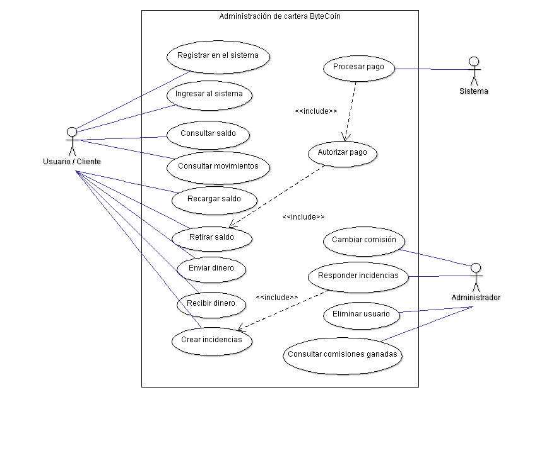

|  |  |  |  |  |
| --- | --- | --- | --- | --- |
| ID | CU001 | | Fecha | 27-feb-2019 |
| Nombre | Registrar en el sistema | | Autores | Daniel alfaro  Freddy Gutierrez |
| Objetivo | Permitir al usuario o vendedor registrarse en nuestras bases de datos para utilizar nuestros servicios. | | | |
| Actores Asociados | Usuario,Sistema | | | |
| Requerimientos Asociados | RF002 | | | |
| Entradas | Tipo de identificación (Cédula, Pasaporte, Cédula de extranjería, Tarjeta de identidad.   * Número de identificación. * Nombre. * Apellido. * Email * Fecha de nacimiento. * Edad. * Género. * usuario * Contraseña * Contraseña de transacción | | | |
| Salida | Mensaje en pantalla indicando que el registro fue realizado con éxito o fue rechazado según sea el caso | | | |
| Pre condiciones | El usuario debe cumplir con ciertos requisitos mínimos de registro. | | | |
| Pos condiciones | Éxito | El usuario podrá utilizar nuestros servicios e iniciar sesión. | | |
| Fallo | El usuario será informado sobre un error a la hora del registro | | |
| Flujo Básico de Éxito | | | | |
| Actor | Sistema | | | |
| 1.Suministrar datos básicos de registro | 1.Validar datos | | | |
|  | 2.Registrar información en el sistema | | | |
|  |  | | | |
|  |  | | | |
|  |  | | | |
|  |  | | | |
|  |  | | | |
| Variaciones Alternativas |  | | | |
| Variaciones por excepción | * Error conectando con la base de datos. * · Datos registros erróneos. | | | |

|  |  |  |  |  |
| --- | --- | --- | --- | --- |
| ID | CU002 | | Fecha | 27-feb-2019 |
| Nombre | Ingresar al sistema | | Autores | Daniel alfaro  Freddy Gutierrez |
| Objetivo | Permitir al usuario registrado en el sistema, ingresar al sistema. | | | |
| Actores Asociados | Usuario, Sistema | | | |
| Requerimientos Asociados | RF01 | | | |
| Entradas | Se solicitan los siguientes campos:   * Usuario * Contraseña | | | |
| Salida | Poder entrar a la billetera o negar el acceso dependiendo de la combinación de datos correctos | | | |
| Pre condiciones | El usuario debe estar registrado en el sistema. | | | |
| Pos condiciones | Éxito | El usuario podrá ingresar al sistema si los datos ingresados en la autenticación coinciden con los almacenados en la base de datos . | | |
| Fallo | El usuario no podrá acceder y se le mostrará un error de autenticación | | |
| Flujo Básico de Éxito | | | | |
| Actor | Sistema | | | |
| 1. Ingresar usuario y contraseña. | 1. Validar datos | | | |
|  | 2. Permitir el ingreso al sistema | | | |
|  | 3. Muestra interfaz correspondiente al rol del usuario. | | | |
|  |  | | | |
|  |  | | | |
|  |  | | | |
|  |  | | | |
| Variaciones Alternativas |  | | | |
| Variaciones por excepción | * Error conectando con la base de datos. * Datos ingresados erróneos o el usuario no existe. | | | |

|  |  |  |  |  |
| --- | --- | --- | --- | --- |
| ID | CU003 | | Fecha | 27-feb-2019 |
| Nombre | Consultar Saldo | | Autores | Daniel alfaro  Freddy Gutierrez |
| Objetivo | Permitir al usuario consultar el estado de cuenta. | | | |
| Actores Asociados | Usuario,Sistema | | | |
| Requerimientos Asociados | RF03 | | | |
| Entradas | Ninguna | | | |
| Salida | Ver saldo en la pantalla principal de la cuenta | | | |
| Pre condiciones | * El usuario debe registrado en el sistema. * El usuario debe haber iniciado sesión en el sistema | | | |
| Pos condiciones | Éxito | El usuario podrá ver los saldos de su cuenta. | | |
| Fallo | los saldos aparecerán en 0 y se informará al usuario en caso de existir un error | | |
| Flujo Básico de Éxito | | | | |
| Actor | Sistema | | | |
| 1.Autenticarse en el sistema | 1.otorgar acceso al usuario si cumple con las condiciones | | | |
|  | 2.Mostrar los saldos de cuenta | | | |
|  |  | | | |
|  |  | | | |
|  |  | | | |
|  |  | | | |
|  |  | | | |
| Variaciones Alternativas |  | | | |
| Variaciones por excepción | * Error conectando con la base de datos. | | | |

|  |  |  |  |  |
| --- | --- | --- | --- | --- |
| ID | CU004 | | Fecha | 27-feb-2019 |
| Nombre | Consultar Movimientos | | Autores | Daniel alfaro  Freddy Gutierrez |
| Objetivo | Permitir al usuario consultar los movimientos de la cuenta. | | | |
| Actores Asociados | Usuario | | | |
| Requerimientos Asociados | RF06 | | | |
| Entradas | * Cuenta a consultar * Fechas de inicio y fin para realizar la consulta (Opcional) | | | |
| Salida | Listado de movimientos con los filtros aplicados | | | |
| Pre condiciones | * El usuario debe registrado en el sistema. * El usuario debe haber iniciado sesión en el sistema * El usuario debe seleccionar la cuenta * El usuario puede o no seleccionar las fechas a consultar | | | |
| Pos condiciones | Éxito | El usuario podrá ver un listado con todos los movimientos | | |
| Fallo | El usuario visualizará un mensaje de error indicando que lo intente de nuevo más tarde | | |
| Flujo Básico de Éxito | | | | |
| Actor | Sistema | | | |
| 1.Clic en el botón consultar movimientos | 1. Muestra listado de los movimientos de la cuenta,realizados por el cliente con los filtros seleccionados. | | | |
| 2.Seleccionar cuenta |  | | | |
| 3.Ingresar un rango de fecha inicial y final |  | | | |
| 4. Clic sobre botón de Ver movimientos |  | | | |
|  |  | | | |
|  |  | | | |
|  |  | | | |
| Variaciones Alternativas |  | | | |
| Variaciones por excepción | * Error conectando con la base de datos. * Los filtros aplicados no coinciden con ningún movimiento almacenado en la base de datos | | | |

|  |  |  |  |  |
| --- | --- | --- | --- | --- |
| ID | CU005 | | Fecha | 27-feb-2019 |
| Nombre | Recargar Saldo | | Autores | Daniel alfaro  Freddy Gutierrez |
| Objetivo | Permitir al usuario recargar la cuenta con nuevo saldo | | | |
| Actores Asociados | Usuario | | | |
| Requerimientos Asociados | RF10 | | | |
| Entradas | * Cuenta a recargar * Método de recarga * Saldo a recargar | | | |
| Salida | en caso de ser exitosa la transacción se acredita en el balance el depósito realizado | | | |
| Pre condiciones | * El usuario debe estar registrado en el sistema. * El usuario debe haber iniciado sesión en el sistema | | | |
| Pos condiciones | Éxito | El usuario podrá recarga el saldo de la cuenta viendo reflejada la carga en el balance | | |
| Fallo | Se negara la petición de cargar saldo y se informará el posible motivo | | |
| Flujo Básico de Éxito | | | | |
| Actor | Sistema | | | |
|  |  | | | |
|  |  | | | |
|  |  | | | |
|  |  | | | |
|  |  | | | |
|  |  | | | |
|  |  | | | |
| Variaciones Alternativas |  | | | |
| Variaciones por excepción |  | | | |

|  |  |  |  |  |
| --- | --- | --- | --- | --- |
| ID | CU006 | | Fecha | 27-feb-2019 |
| Nombre | Retirar Saldo | | Autores | Daniel alfaro  Freddy Gutierrez |
| Objetivo | Permitir al usuario retirar su dinero de la cuenta | | | |
| Actores Asociados | Usuario | | | |
| Requerimientos Asociados | RF11 | | | |
| Entradas | * Cuenta de la que se desea retirar * Saldo a retirar * Método de retiro * datos necesarios segun el metodo de retiro seleccionado | | | |
| Salida | Se debita del balance de la cuenta dentro de la plataforma el saldo que se retiró | | | |
| Pre condiciones | * El usuario debe registrado en el sistema. * El usuario debe haber iniciado sesión en el sistema * El usuario debe seleccionar la cuenta | | | |
| Pos condiciones | Éxito | El usuario podrá retirar el saldo de la cuenta | | |
| Fallo | Se le negara el retiro | | |
| Flujo Básico de Éxito | | | | |
| Actor | Sistema | | | |
| 1.Clic en el botón realizar retiro |  | | | |
| 2.Seleccionar cuenta de retiro |  | | | |
| 3.Ingresar monto de retiro | 1.El sistema valida la información | | | |
| 4.Selecciona método de retiro |  | | | |
| 5.diligencia los datos del método de retiro seleccionado | 2.El sistema debita el saldo de la cuenta y realiza la transacción | | | |
|  |  | | | |
|  |  | | | |
| Variaciones Alternativas |  | | | |
| Variaciones por excepción | * Error conectando con la base de datos. * Error en los datos ingresados para la retirar el saldo | | | |

|  |  |  |  |  |
| --- | --- | --- | --- | --- |
| ID | CU007 | | Fecha | 27-feb-2019 |
| Nombre | Autorizar Pago | | Autores | Daniel alfaro  Freddy Gutierrez |
| Objetivo | Permitir al sistema validar la integridad de la transacción para continuar o no con el pago | | | |
| Actores Asociados | Sistema,Usuario | | | |
| Requerimientos Asociados | RF08,RF09 | | | |
| Entradas | * Saldo a enviar o retirar de la plataforma * Tipo de cuenta o moneda del pago | | | |
| Salida | Autorizar transacción se debita la cuenta | | | |
| Pre condiciones | * El usuario debe registrado en el sistema. * El usuario debe haber iniciado sesión en el sistema * El usuario debe hacer un envío de información o el retiro de su saldo | | | |
| Pos condiciones | Éxito | El Sistema autoriza la ejecución de la transacción | | |
| Fallo | Se niega la continuación de la transacción y se pide que se intente de nuevo o que se valide el saldo de cuenta y el destinatario | | |
| Flujo Básico de Éxito | | | | |
| Actor | Sistema | | | |
| 1.el usuario realiza una transacción | 1. revisa los saldos de la cuenta y el destinatario | | | |
|  | 2.procede a autorizar y realizar la transacción | | | |
|  |  | | | |
|  |  | | | |
|  |  | | | |
|  |  | | | |
|  |  | | | |
| Variaciones Alternativas |  | | | |
| Variaciones por excepción | * Error conectando con la base de datos. * Error ingresando información de usuario y contraseña * Error validando saldo | | | |

|  |  |  |  |  |
| --- | --- | --- | --- | --- |
| ID | CU008 | | Fecha | 27-feb-2019 |
| Nombre | Enviar Dinero | | Autores | Daniel alfaro  Freddy Gutierrez |
| Objetivo | Permitir al usuario enviar dinero a otro usuario de la plataforma. | | | |
| Actores Asociados | Usuario | | | |
| Requerimientos Asociados | RF04 | | | |
| Entradas | * Seleccionar el tipo de moneda o cuenta para pagar o enviar dinero * Seleccionar monto A ENVIAR * Diligenciar destinatario (correo electrónico para dinero fiat y direccion cartera para caso bitcoin) | | | |
| Salida | * Un mensaje indicando que la transacción fue realizada con éxito o que fue rechazada indicando el por qué * Debitar de la cuenta en caso de que la transacción sea exitosa | | | |
| Pre condiciones | * El usuario debe estar registrado en el sistema * El usuario debe haber iniciado sesión en el sistema * El usuario debe contar con saldo | | | |
| Pos condiciones | Éxito | El sistema transfiere el monto indicado al destinatario | | |
| Fallo | No se realiza la transacción por error en el saldo o el destinatario | | |
| Flujo Básico de Éxito | | | | |
| Actor | Sistema | | | |
| 1. Clic en enviar dinero |  | | | |
| 2. Indicar información de la entidad y cuenta a la cual le enviara el dinero |  | | | |
| 3.Indicar cuenta de la cual se va a debitar |  | | | |
| 4.Indicar el monto |  | | | |
| 4. Clic para iniciar la transferencia | 1.El sistema valida el monto y cuenta a transferir por el usuario | | | |
|  | 2. El sistema realiza la transferencia del monto | | | |
|  |  | | | |
| Variaciones Alternativas |  | | | |
| Variaciones por excepción | * Error conectando con la base de datos. * Error ingresando información de usuario y contraseña * Error validando el saldo disponible a transferir * Error en la confirmación de la entidad | | | |

|  |  |  |  |  |
| --- | --- | --- | --- | --- |
| ID | CU009 | | Fecha | 27-feb-2019 |
| Nombre | Recibir Dinero | | Autores | Daniel alfaro  Freddy Gutierrez |
| Objetivo | Permitir al usuario recibir dinero de los diferentes usuarios a cualquiera de sus carteras correspondientes | | | |
| Actores Asociados | Usuario | | | |
| Requerimientos Asociados | RF05 | | | |
| Entradas | Ninguna | | | |
| Salida | Acreditación de saldo al balance del usuario | | | |
| Pre condiciones | El usuario que va a recibir el dinero debe tener una cuenta en la plataforma | | | |
| Pos condiciones | Éxito | El sistema recibe la transferencia del dinero | | |
| Fallo | El sistema no refleja la transacción en el balance del destinatario | | |
| Flujo Básico de Éxito | | | | |
| Actor | Sistema | | | |
|  | 1. El sistema actualiza el saldo del usuario | | | |
|  |  | | | |
|  |  | | | |
|  |  | | | |
|  |  | | | |
|  |  | | | |
|  |  | | | |
| Variaciones Alternativas |  | | | |
| Variaciones por excepción | * Error conectando con la base de datos. * Error validando información de la cuenta * Error en la confirmación a la entidad | | | |

|  |  |  |  |  |
| --- | --- | --- | --- | --- |
| ID | CU0010 | | Fecha | 27-feb-2019 |
| Nombre | Cambiar Comisión | | Autores | Daniel alfaro  Freddy Gutierrez |
| Objetivo | Permitir al administrador cambiar el porcentaje de comisión que se cobrar en cada transacción realizada por el sistema. | | | |
| Actores Asociados | Administrador | | | |
| Requerimientos Asociados | RF12.1 | | | |
| Entradas | Nueva comisión a cobrar | | | |
| Salida | Se actualiza en la base de datos la comisión ingresada para ese tipo de transacción | | | |
| Pre condiciones | * El administrador debe estar registrado en el sistema * El administrador debe iniciar sesión | | | |
| Pos condiciones | Éxito | Se realizar el cambio del porcentaje de comisión en la base de datos y a partir de ese momento aplica para la siguientes transacciones. | | |
| Fallo | Se pedirá que vuelva a intentar el cambio de comisión | | |
| Flujo Básico de Éxito | | | | |
| Actor | Sistema | | | |
| 1.Ingresar en la página de cambio de comisión | 1..El sistema valida si el dato ingresado se encuentra en parámetros normales. | | | |
| 2.Ingresar el porcentaje de comisión que desea debitar por cada transacción. | 2. El sistema actualiza el porcentaje en la base de datos. | | | |
| 3.clic sobre guardar |  | | | |
|  |  | | | |
|  |  | | | |
|  |  | | | |
|  |  | | | |
| Variaciones Alternativas |  | | | |
| Variaciones por excepción | * Error conectando con la base de datos. * Error validando el dato ingresado | | | |

|  |  |  |  |  |
| --- | --- | --- | --- | --- |
| ID | CU0011 | | Fecha | 27-feb-2019 |
| Nombre | Responder Incidencia | | Autores | Daniel alfaro  Freddy Gutierrez |
| Objetivo | Permitir responder las incidencias reportadas por los usuarios de la aplicación | | | |
| Actores Asociados | Administrador,Usuario | | | |
| Requerimientos Asociados | RF12.3 | | | |
| Entradas | Lista de tickets | | | |
| Salida | Correo generado por la plataforma en respuesta al ticket que generó el usuario | | | |
| Pre condiciones | * El administrador debe estar registrado en el sistema * El administrador debe iniciar sesión | | | |
| Pos condiciones | Éxito | La incidencia creada por el usuario se resuelve y se sustenta en un mensaje de respuesta a la incidencia mediante correo. | | |
| Fallo | No se permite responder la incidencia generada por el usuario | | |
| Flujo Básico de Éxito | | | | |
| Actor | Sistema | | | |
| 1.Ingresar en la página de incidencias. | 5. El sistema valida que se ingrese un respuesta a la incidencia. | | | |
| 2.Filtrar las incidencias de los usuarios que no han sido resueltas o por criterio de búsqueda. | 7. El sistema actualiza la respuesta a la incidencia para que el usuario la vea y envía un correo con la respuesta. | | | |
| 3.Seleccionar incidencia. |  | | | |
| 4.Ingresar la respuesta a la incidencia. |  | | | |
| 6.Enviar respuesta. |  | | | |
|  |  | | | |
|  |  | | | |
| Variaciones Alternativas |  | | | |
| Variaciones por excepción | * Error conectando con la base de datos. * Error validando la respuesta de la incidencia | | | |

|  |  |  |  |  |
| --- | --- | --- | --- | --- |
| ID | CU0012 | | Fecha | 27-feb-2019 |
| Nombre | Eliminar Usuario | | Autores | Daniel alfaro  Freddy Gutierrez |
| Objetivo | Permitir eliminar usuarios del sistema que le den uso indebido al sistema | | | |
| Actores Asociados | Administrador | | | |
| Requerimientos Asociados | RF12.2 | | | |
| Entradas | Lista de todos los usuarios | | | |
| Salida | se elimina el usuario del sistema | | | |
| Pre condiciones | * El administrador debe estar registrado en el sistema * El administrador debe iniciar sesión | | | |
| Pos condiciones | Éxito | El usuario seleccionado y eliminado por el administrador ya no podrá ingresar a la plataforma. | | |
| Fallo | El administrador no podrá eliminar el usuario, se pedirá intentarlo de nuevo | | |
| Flujo Básico de Éxito | | | | |
| Actor | Sistema | | | |
| 1.Ingresar en la página de eliminación de usuarios. | 5. El sistema muestra una mensaje de confirmación antes de realizar la acción. | | | |
| 2.Filtrar los registros. | 6. El usuario se elimina del sistema | | | |
| 3.Seleccionar usuario. |  | | | |
| 4. Eliminar usuario. |  | | | |
|  |  | | | |
|  |  | | | |
|  |  | | | |
| Variaciones Alternativas |  | | | |
| Variaciones por excepción | * Error conectando con la base de datos. * Error validando el saldo del usuario, debe ser cero para poderse eliminar | | | |

|  |  |  |  |  |
| --- | --- | --- | --- | --- |
| ID | CU0013 | | Fecha | 27-feb-2019 |
| Nombre | Consultar Comisiones Ganadas | | Autores | Daniel alfaro  Freddy Gutierrez |
| Objetivo | Permitir la consulta del dinero recaudado por el uso de la aplicación.. | | | |
| Actores Asociados | Sistema,Administrador | | | |
| Requerimientos Asociados | RF12.4 | | | |
| Entradas | Fechas de consulta | | | |
| Salida | Valor total de las comisiones generadas según las fechas seleccionadas | | | |
| Pre condiciones | * El administrador debe estar registrado en el sistema * El administrador debe iniciar sesión | | | |
| Pos condiciones | Éxito | El administrador visualiza el total de ganancias obtenidas por el uso del sistema | | |
| Fallo | se refrescará la página automáticamente | | |
| Flujo Básico de Éxito | | | | |
| Actor | Sistema | | | |
| 1.Ingresar en la página de consulta de comisiones ganadas. | 2. El sistema muestra un consolidado de las ganancias obtenidas. | | | |
|  |  | | | |
|  |  | | | |
|  |  | | | |
|  |  | | | |
|  |  | | | |
|  |  | | | |
| Variaciones Alternativas |  | | | |
| Variaciones por excepción | * Error conectando con la base de datos. | | | |

|  |  |  |  |  |
| --- | --- | --- | --- | --- |
| ID | CU0014 | | Fecha | 27-feb-2019 |
| Nombre | Crear Incidencia | | Autores | Daniel alfaro  Freddy Gutierrez |
| Objetivo | Permitir crear incidencia por los usuarios. | | | |
| Actores Asociados | Usuario | | | |
| Requerimientos Asociados | RF12 | | | |
| Entradas | * Asunto * Mensaje | | | |
| Salida | Queda registrada en la base de datos la petición del usuario para ser atendida | | | |
| Pre condiciones | * El administrador debe estar registrado en el sistema * El administrador debe iniciar sesión | | | |
| Pos condiciones | Éxito | El sistema registra la incidencia en la base de datos. | | |
| Fallo | se refrescará la página automáticamente para intentar de nuevo registrar la incidencia | | |
| Flujo Básico de Éxito | | | | |
| Actor | Sistema | | | |
| 1.Ingresar en la página de incidencias de soporte. | 4. El sistema valida los datos de la incidencia. | | | |
| 2.Ingresar los datos para el registro de la incidencia (Asunto y descripción de la incidencia). | 5. Registra la incidencia y le muestra al usuario un mensaje del proceso realizado. | | | |
| 3.Clic en guardar |  | | | |
|  |  | | | |
|  |  | | | |
|  |  | | | |
|  |  | | | |
| Variaciones Alternativas |  | | | |
| Variaciones por excepción | * Error conectando con la base de datos. * Error validando los datos de la incidencia | | | |

**Diagrama Entidad Relación**

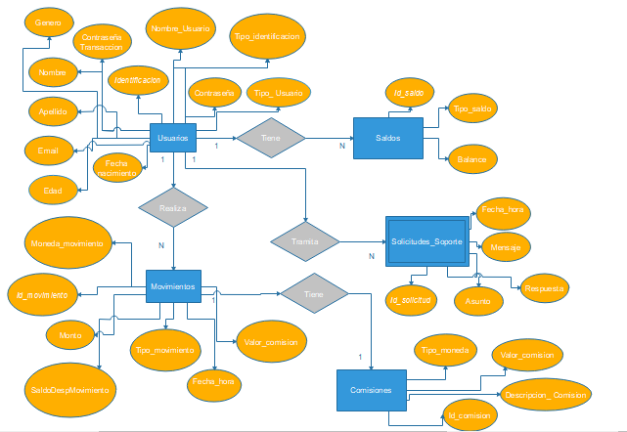

**Modelo Relacional**

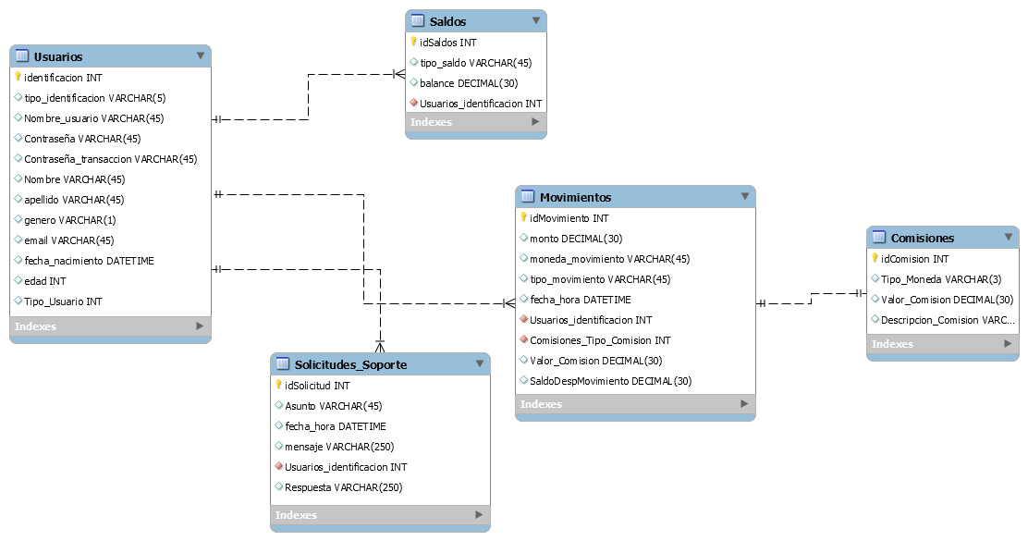

**Diagrama de clases**

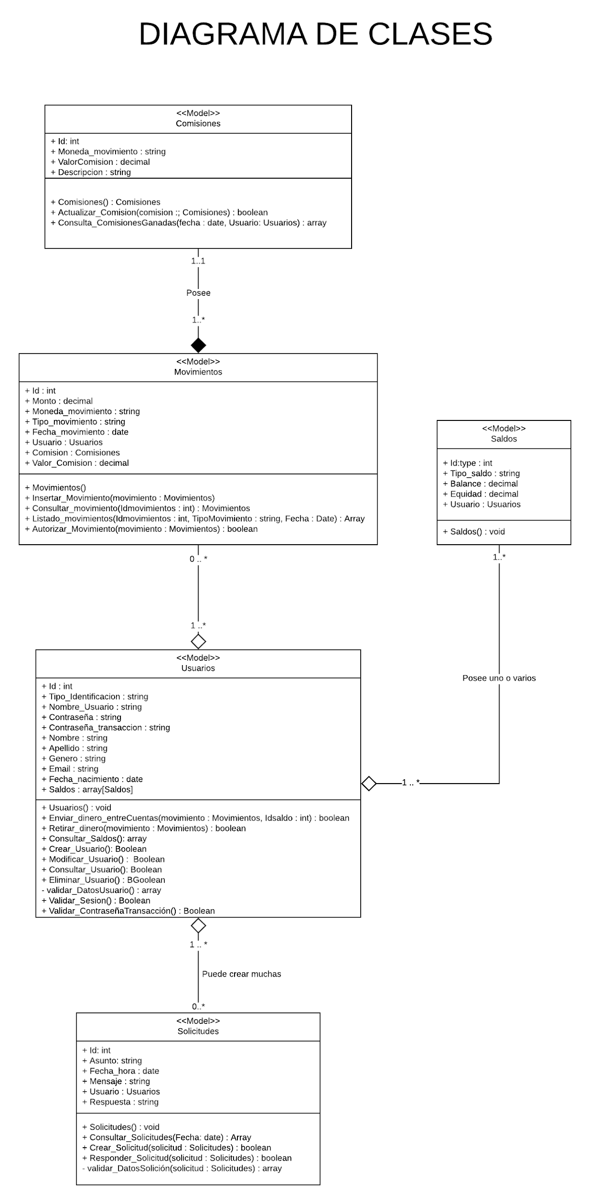

**Modelo Del Usuario según UX-Experiencia de Usuario**

Es aquello que una persona percibe al interactuar con un producto o servicio. Logramos una buena UX al enfocarnos en diseñar productos útiles, usables y deseables, lo cual influye en que el usuario se sienta satisfecho, feliz y encantado. para orientarnos más fácilmente debemos tener en cuenta el siguiente modelo :

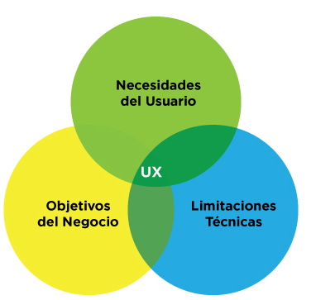

**Perfil de usuario**

Actualmente en la aplicación web a desarrollar existen dos roles :

* Usuario
* Administrador

por lo que hay que enfocarse en estos tipos de roles para hacer un perfilamiento de los usuarios de nuestra aplicación ,cuando se habla de perfil, en si buscamos de manera resumida una descripción detallada de los atributos de los usuarios que nos permita identificar para quién estamos diseñando el producto,por eso es importante seguir este ciclo de vida para definir una buena experiencia de usuario

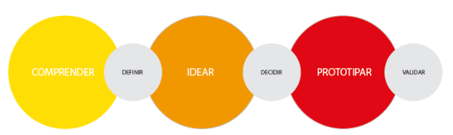

Después de tener presente lo descrito anteriormente se realiza un perfilamiento de la siguiente manera

**Perfil o Target Group**

* Personas entre los 18-35 años
* Compradores por internet ,Freelance,Gamers
* Mínimo Nivel medio de involucramiento tecnológico
* **Idioma :** Inglés o español
* Conocimiento de mundo cripto o blockchain
* Personas que les gusta la rapidez y la sencillez a la hora de comprar o pagar por un servicio o producto en internet
* Personas con inseguridad para dar sus datos bancarios y de tarjetas en las páginas que visitan
* Personas en constante movimiento donde el uso de dispositivo móvil facilita la interacción de los usuarios con nuestro sistema

**Situaciones Tenidas en Cuenta**

* En un mundo tecnológico nuestros usuarios deben estar en la capacidad de conocer cómo funciona un navegador web o un dispositivo móvil.
* Inglés y Español son los dos idiomas más comunes y los cuales más se habla,Buscando una internacionalización de nuestra aplicación por eso esta aplicación brindara la facilidad de cambio de idioma en cualquier momento
* Las personas que utilizan la aplicación por el servicio de BTC pueden tener conocimientos sólidos en criptomonedas o blockchain

**Decisiones Tomadas para la creación del perfil**

* Se toma la decisión de crear un perfil que cumpla con ciertas características genéricas que permitan crear un perfil acorde al objetivo de negocio de nosotros
* Para la edad se tienen en cuenta que por políticas legales la edad mínima debe ser de 18 años y una edad máxima promedio de 35 pues en estas edades se encuentra el mayor número de personas interesadas en compras por internet o gamers
* Los usuarios desean enviar y recibir dinero fuera Y dentro del país de manera casi instantánea por lo que les gusta la velocidad y transparencia con las que están transacciones se puedan hacer

Diseño de navegación

La navegación de un sitio web es una parte importante para que la arquitectura de la información alcance sus objetivos de facilidad de acceso a la información. Para la navegación de los accesos y recorridos de la aplicación web se implementó la estructura de navegación compuesta, ya que mezcla parte de la estructura lineal, en jerarquía y no lineal. Cada una de estas estructuras se utilizan en en diferentes partes de la navegación**.**

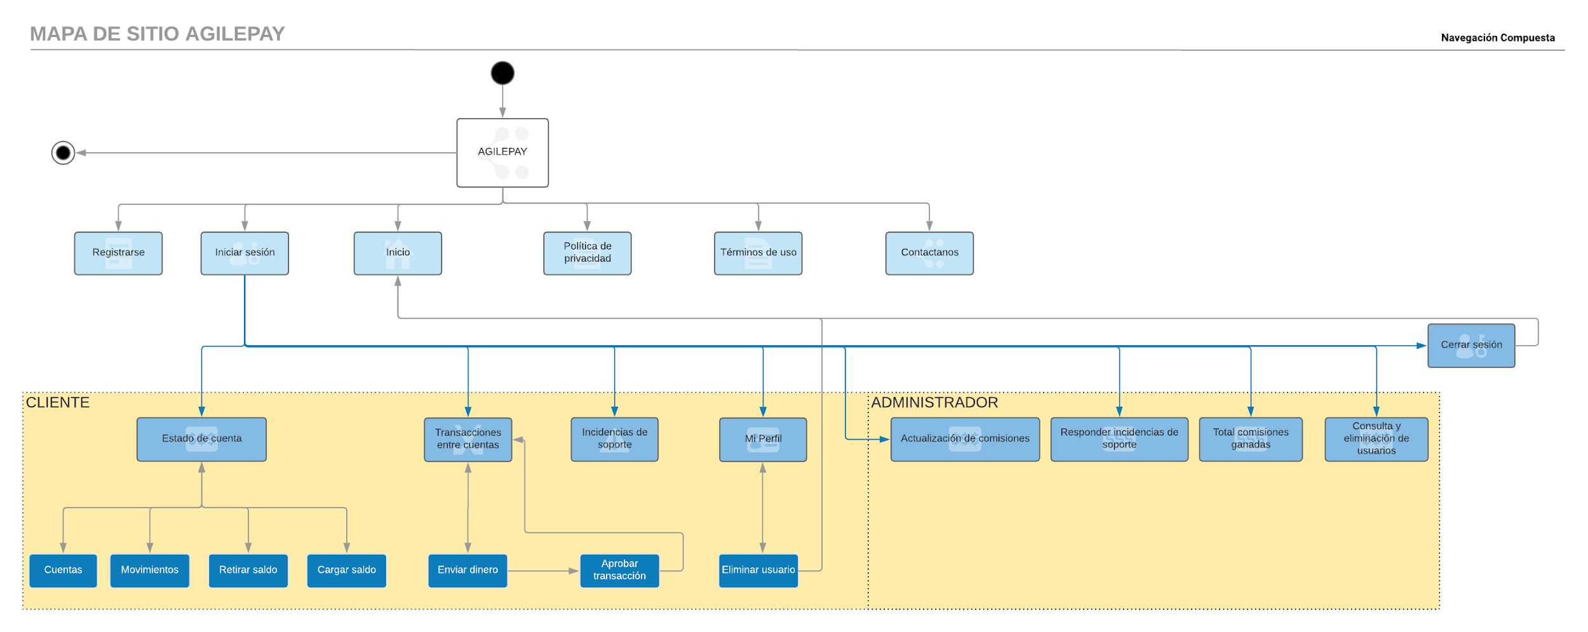

**Sketchs** 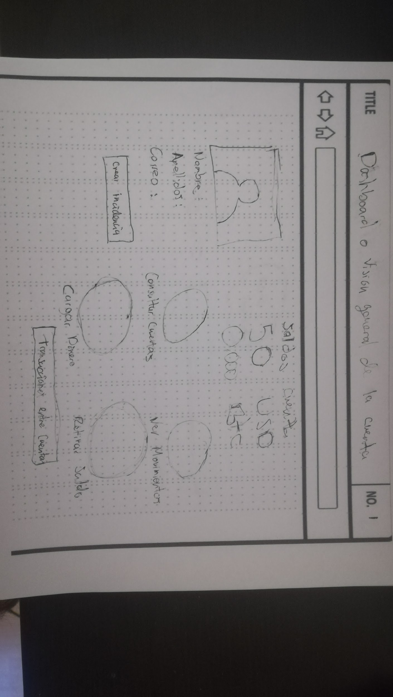

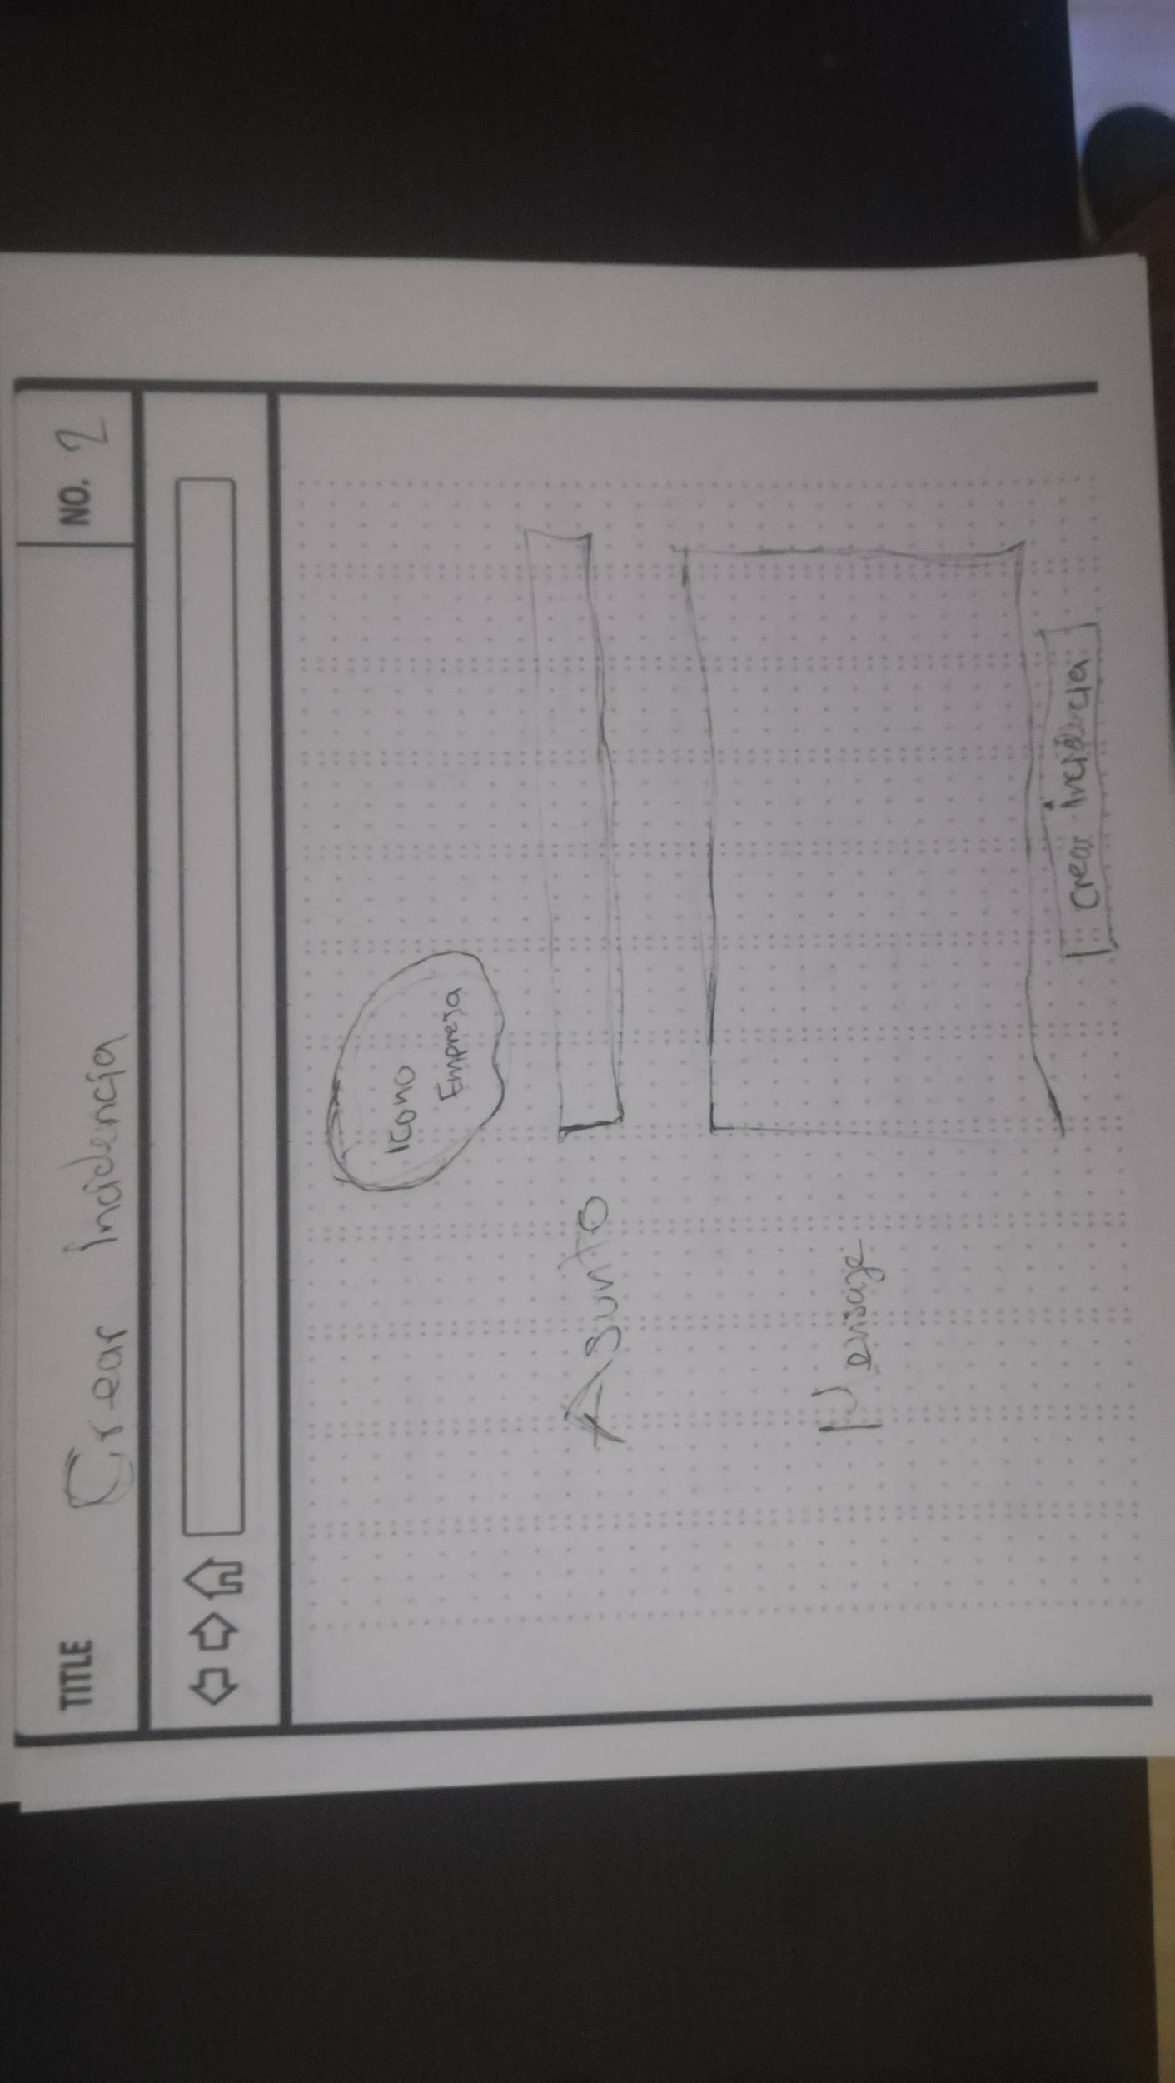

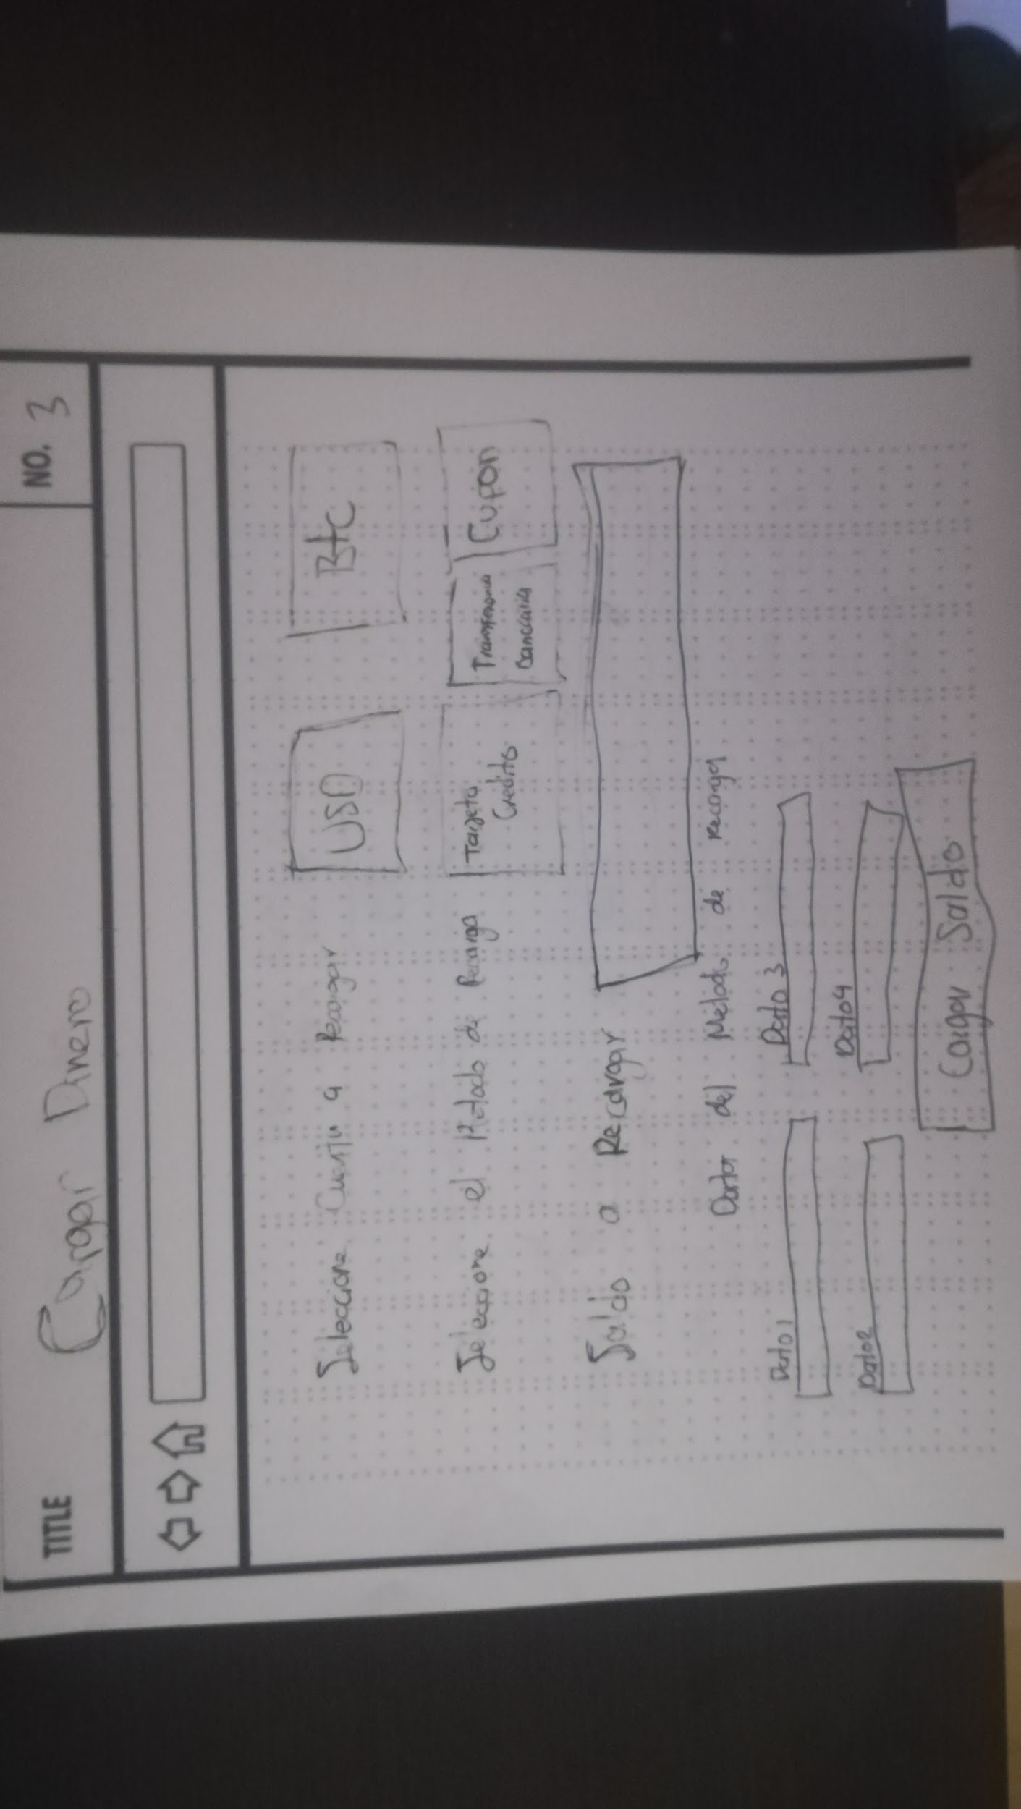

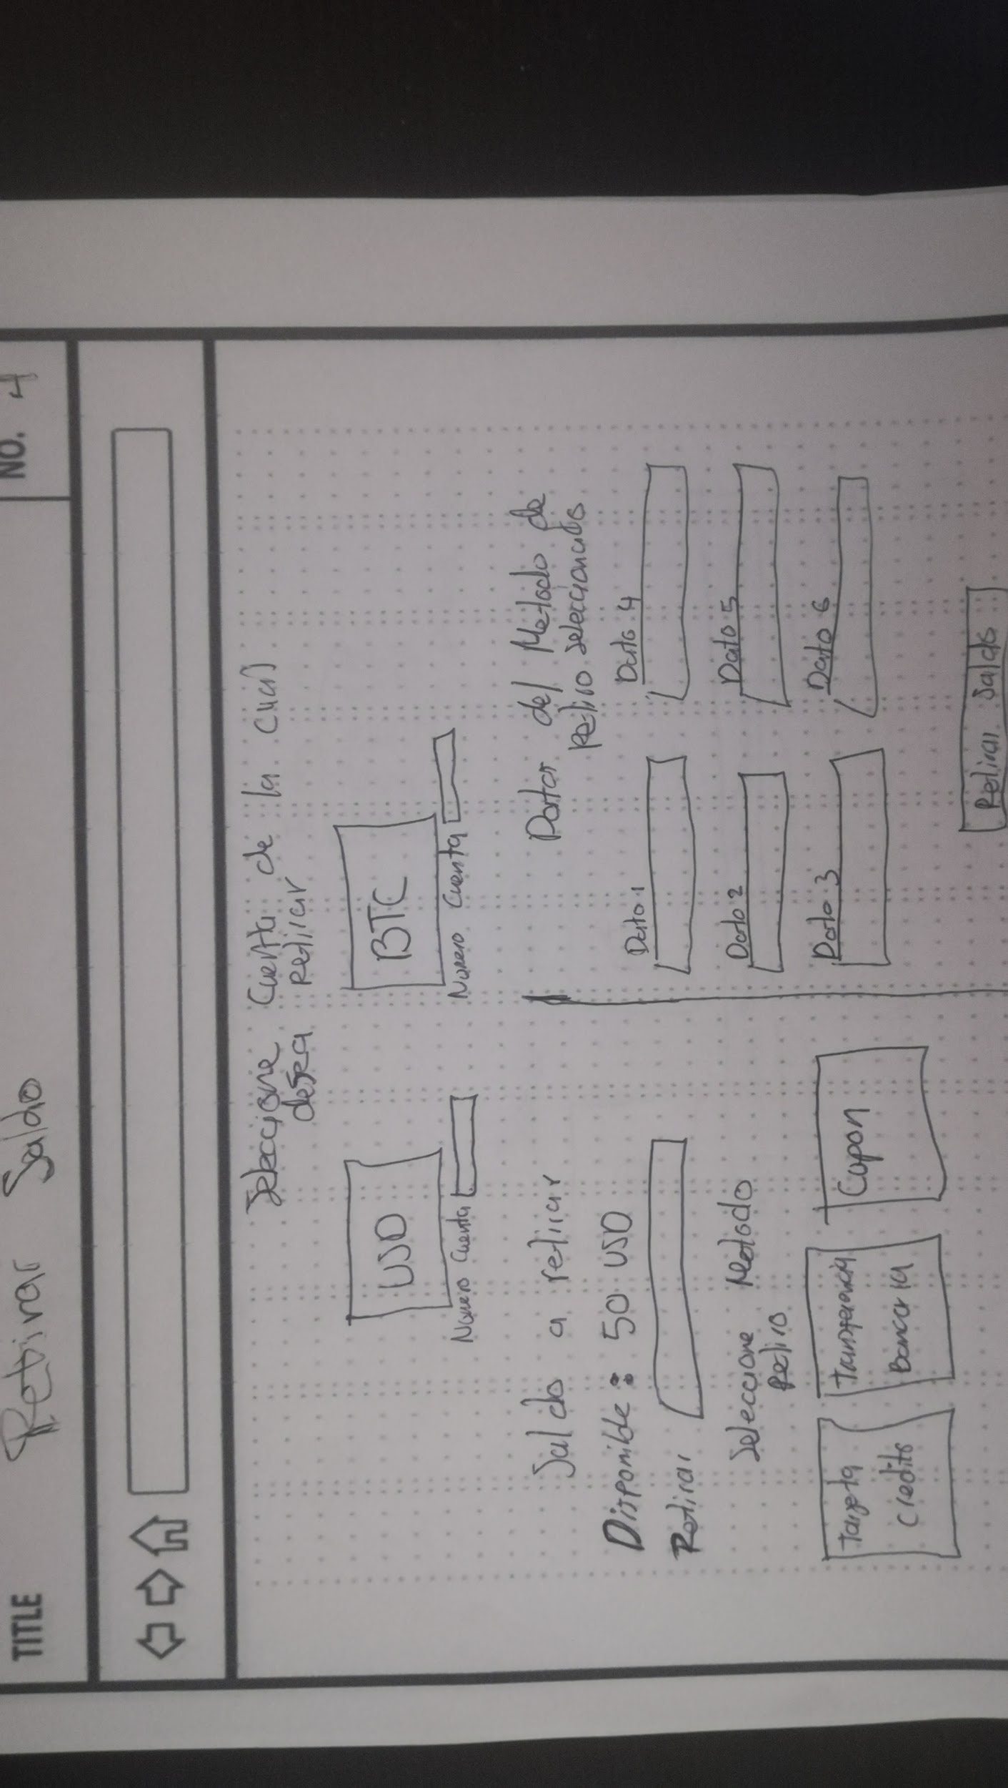

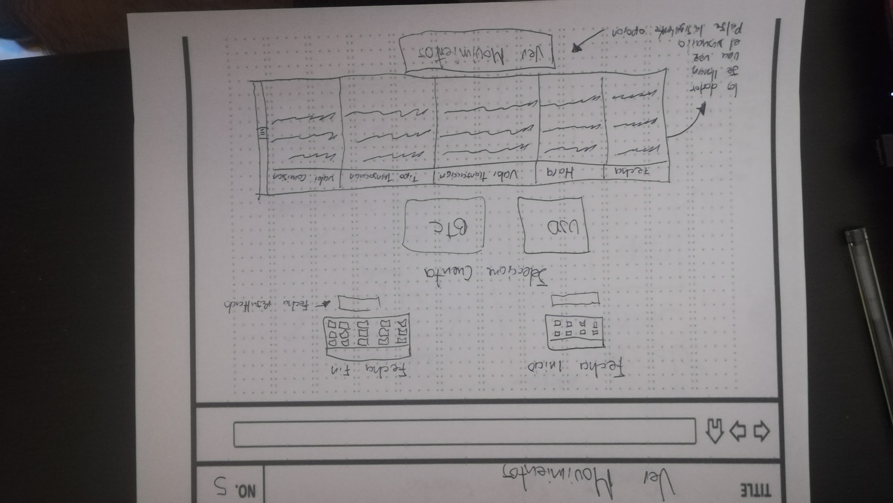

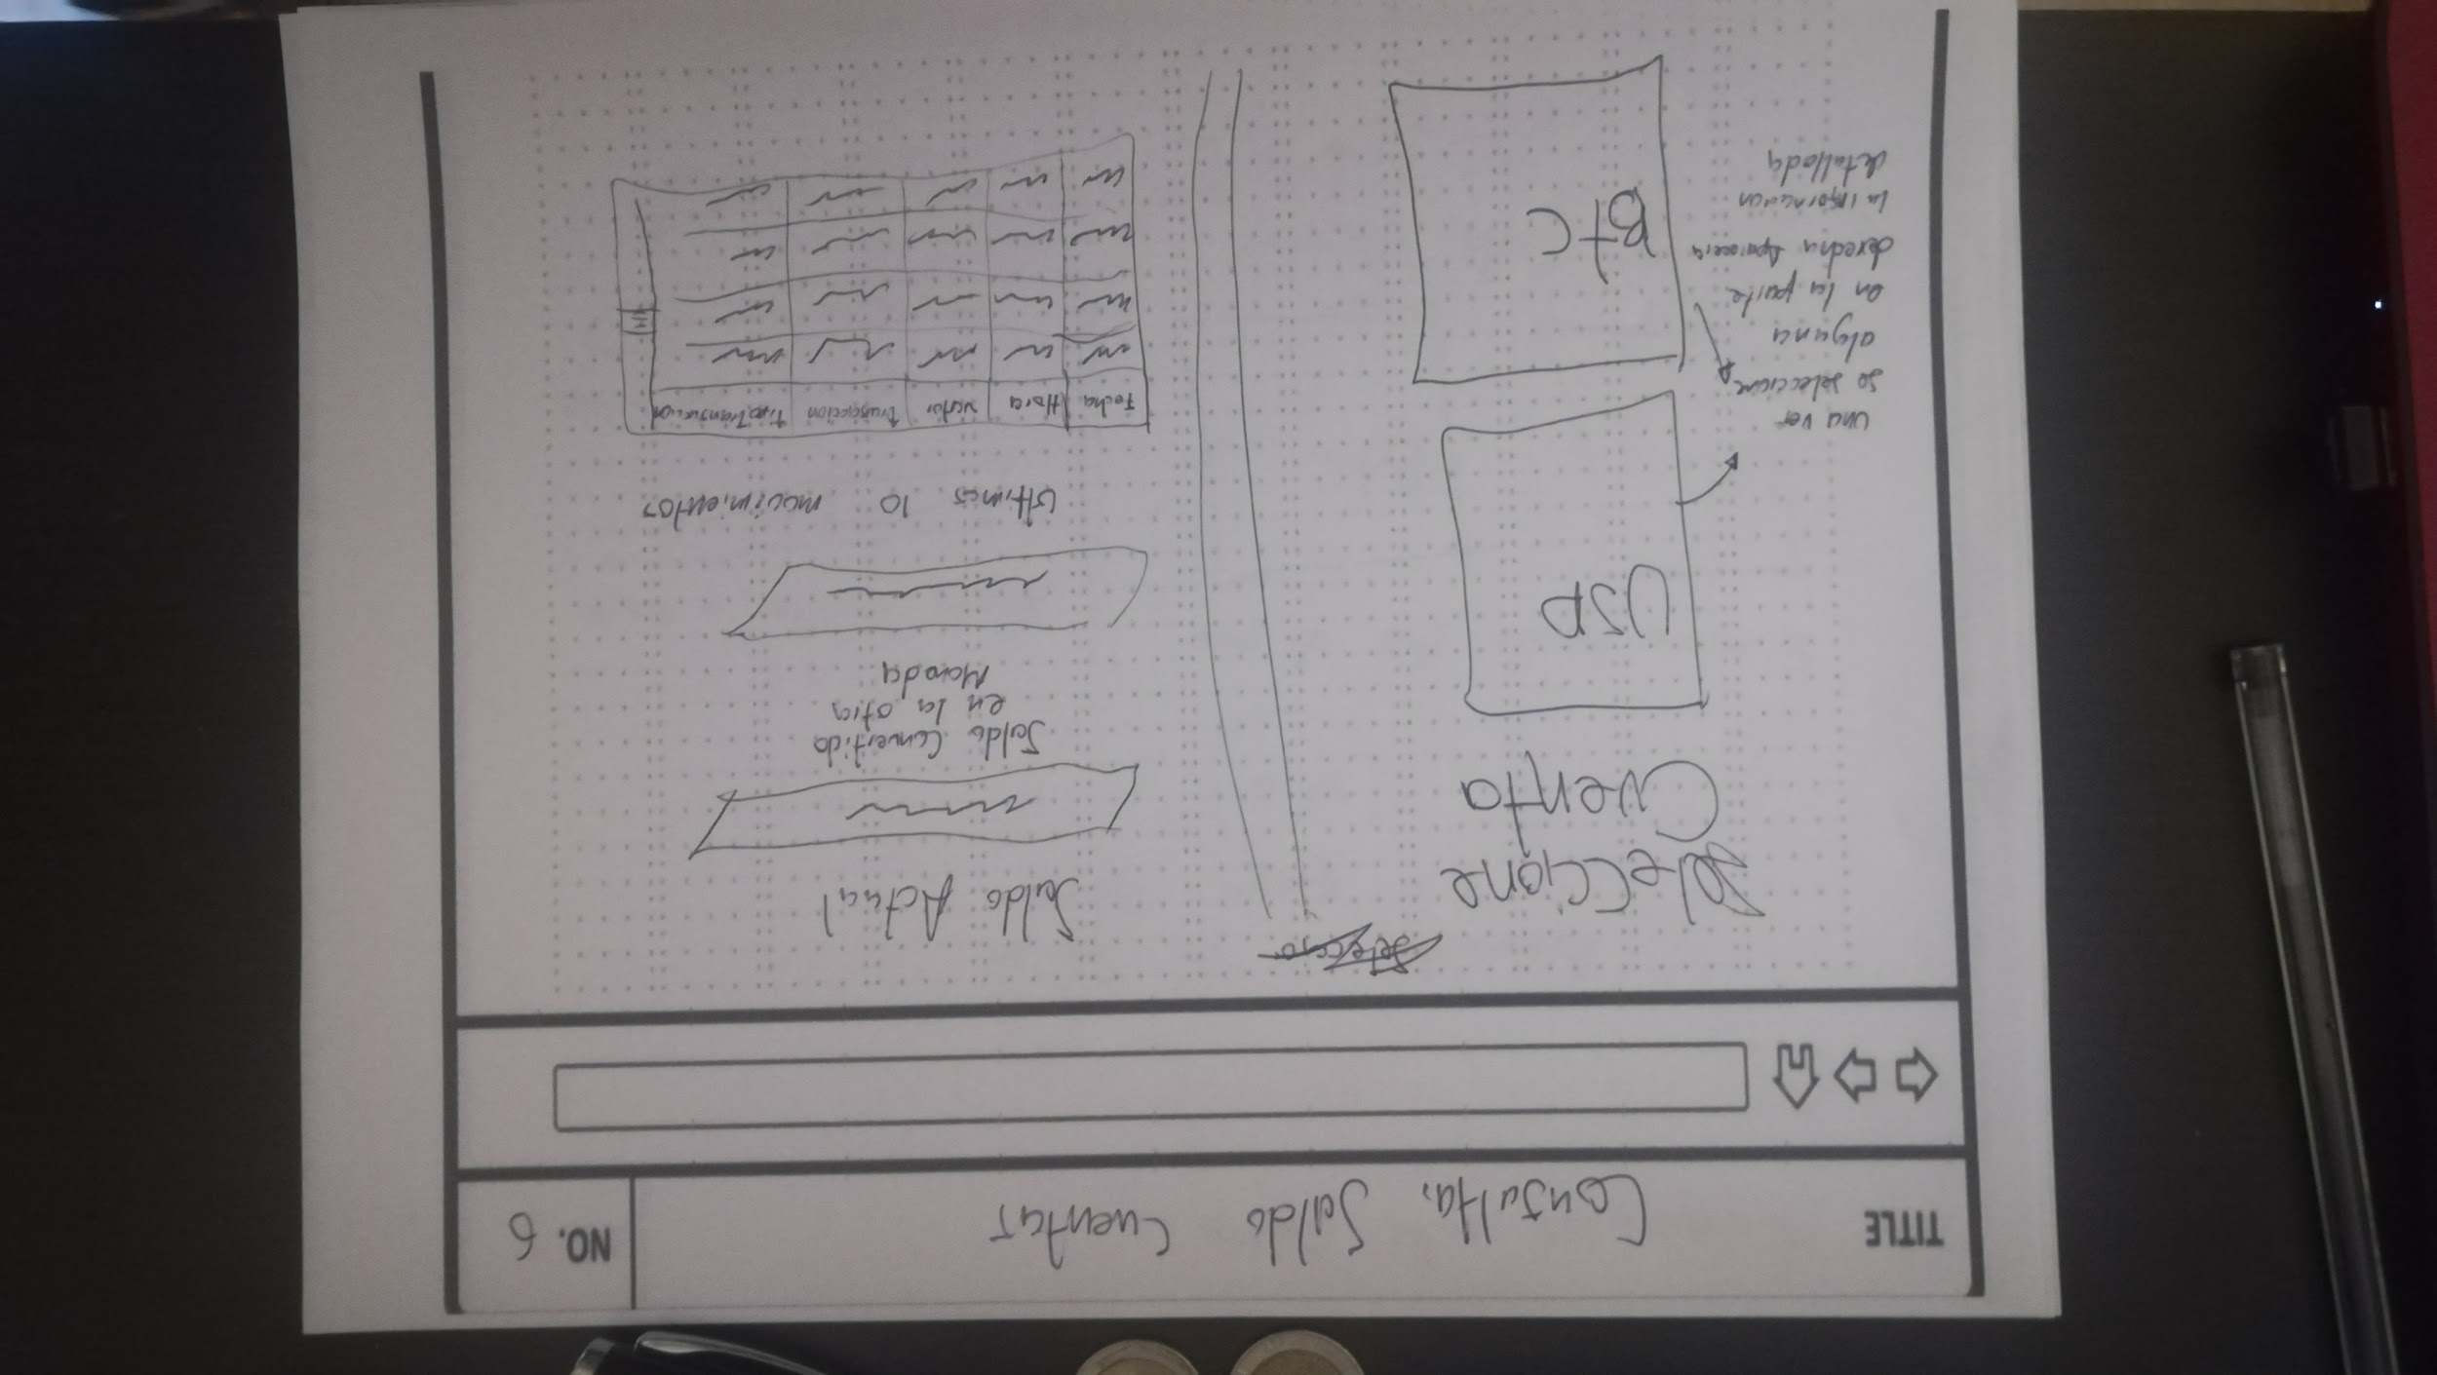

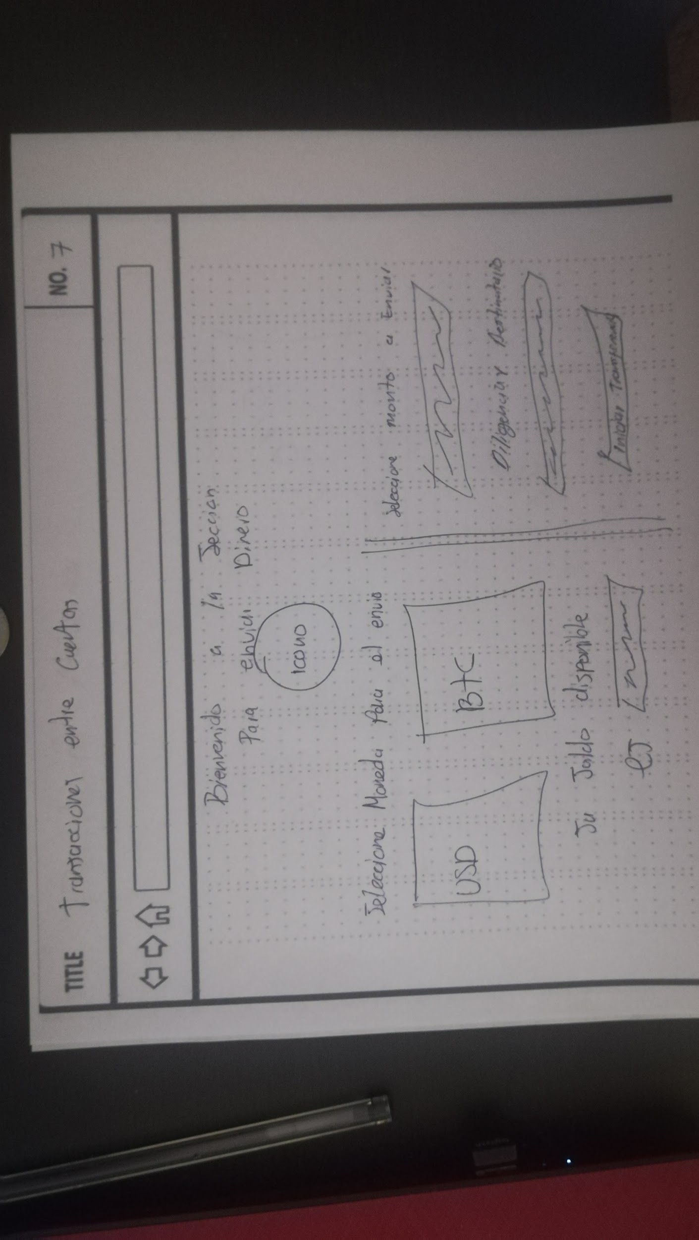

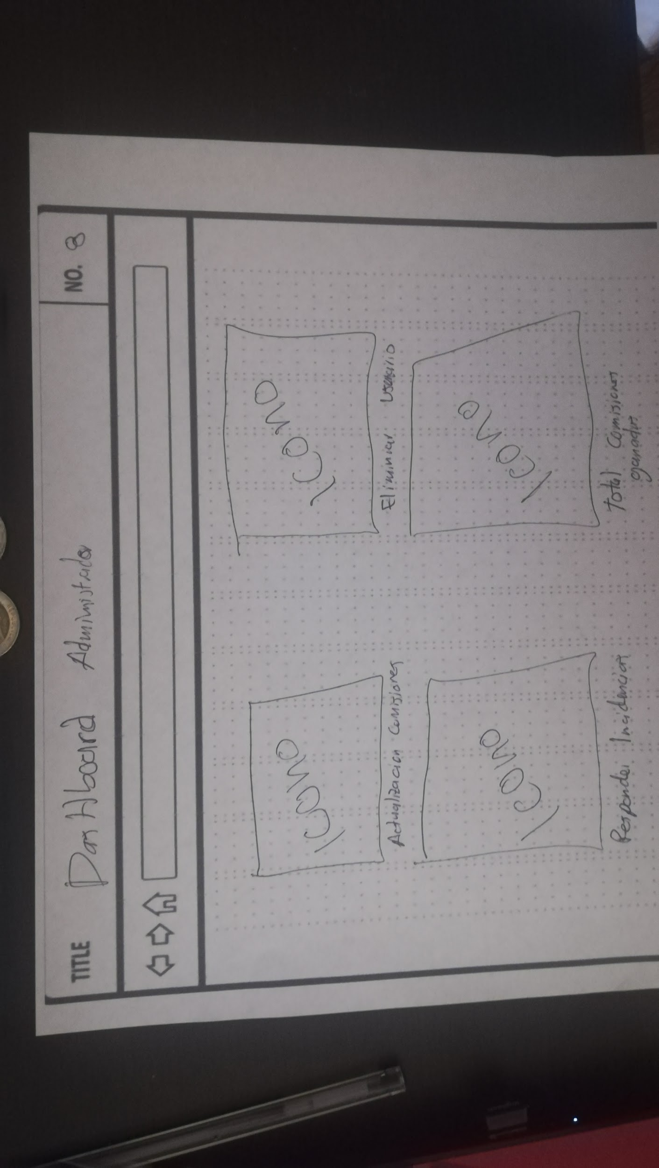

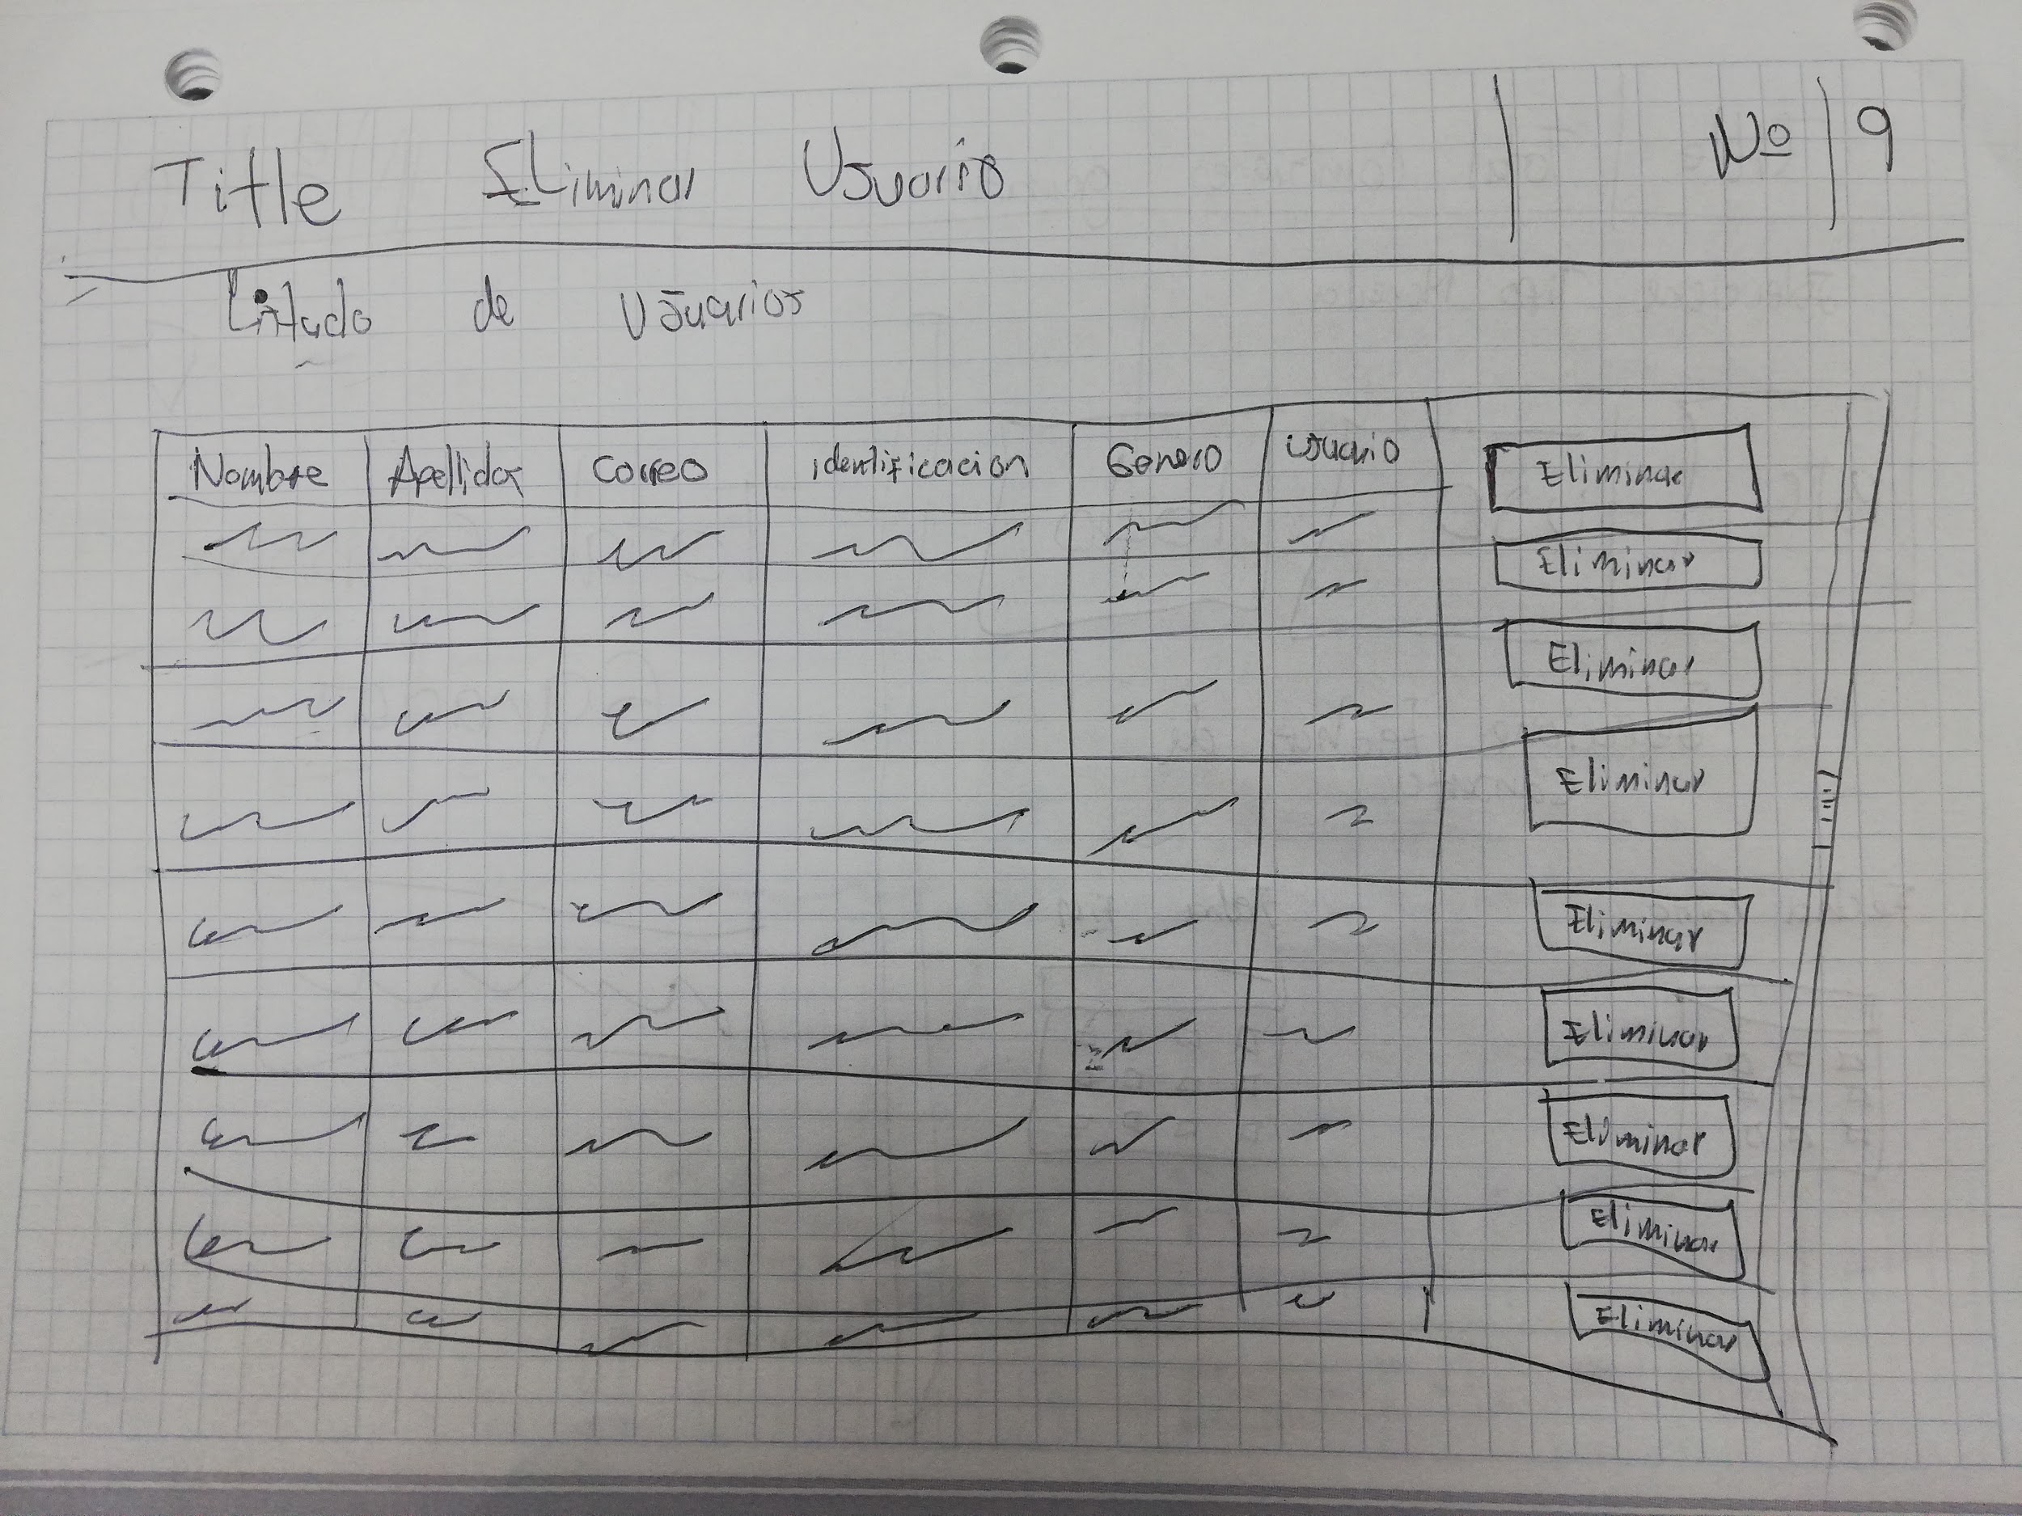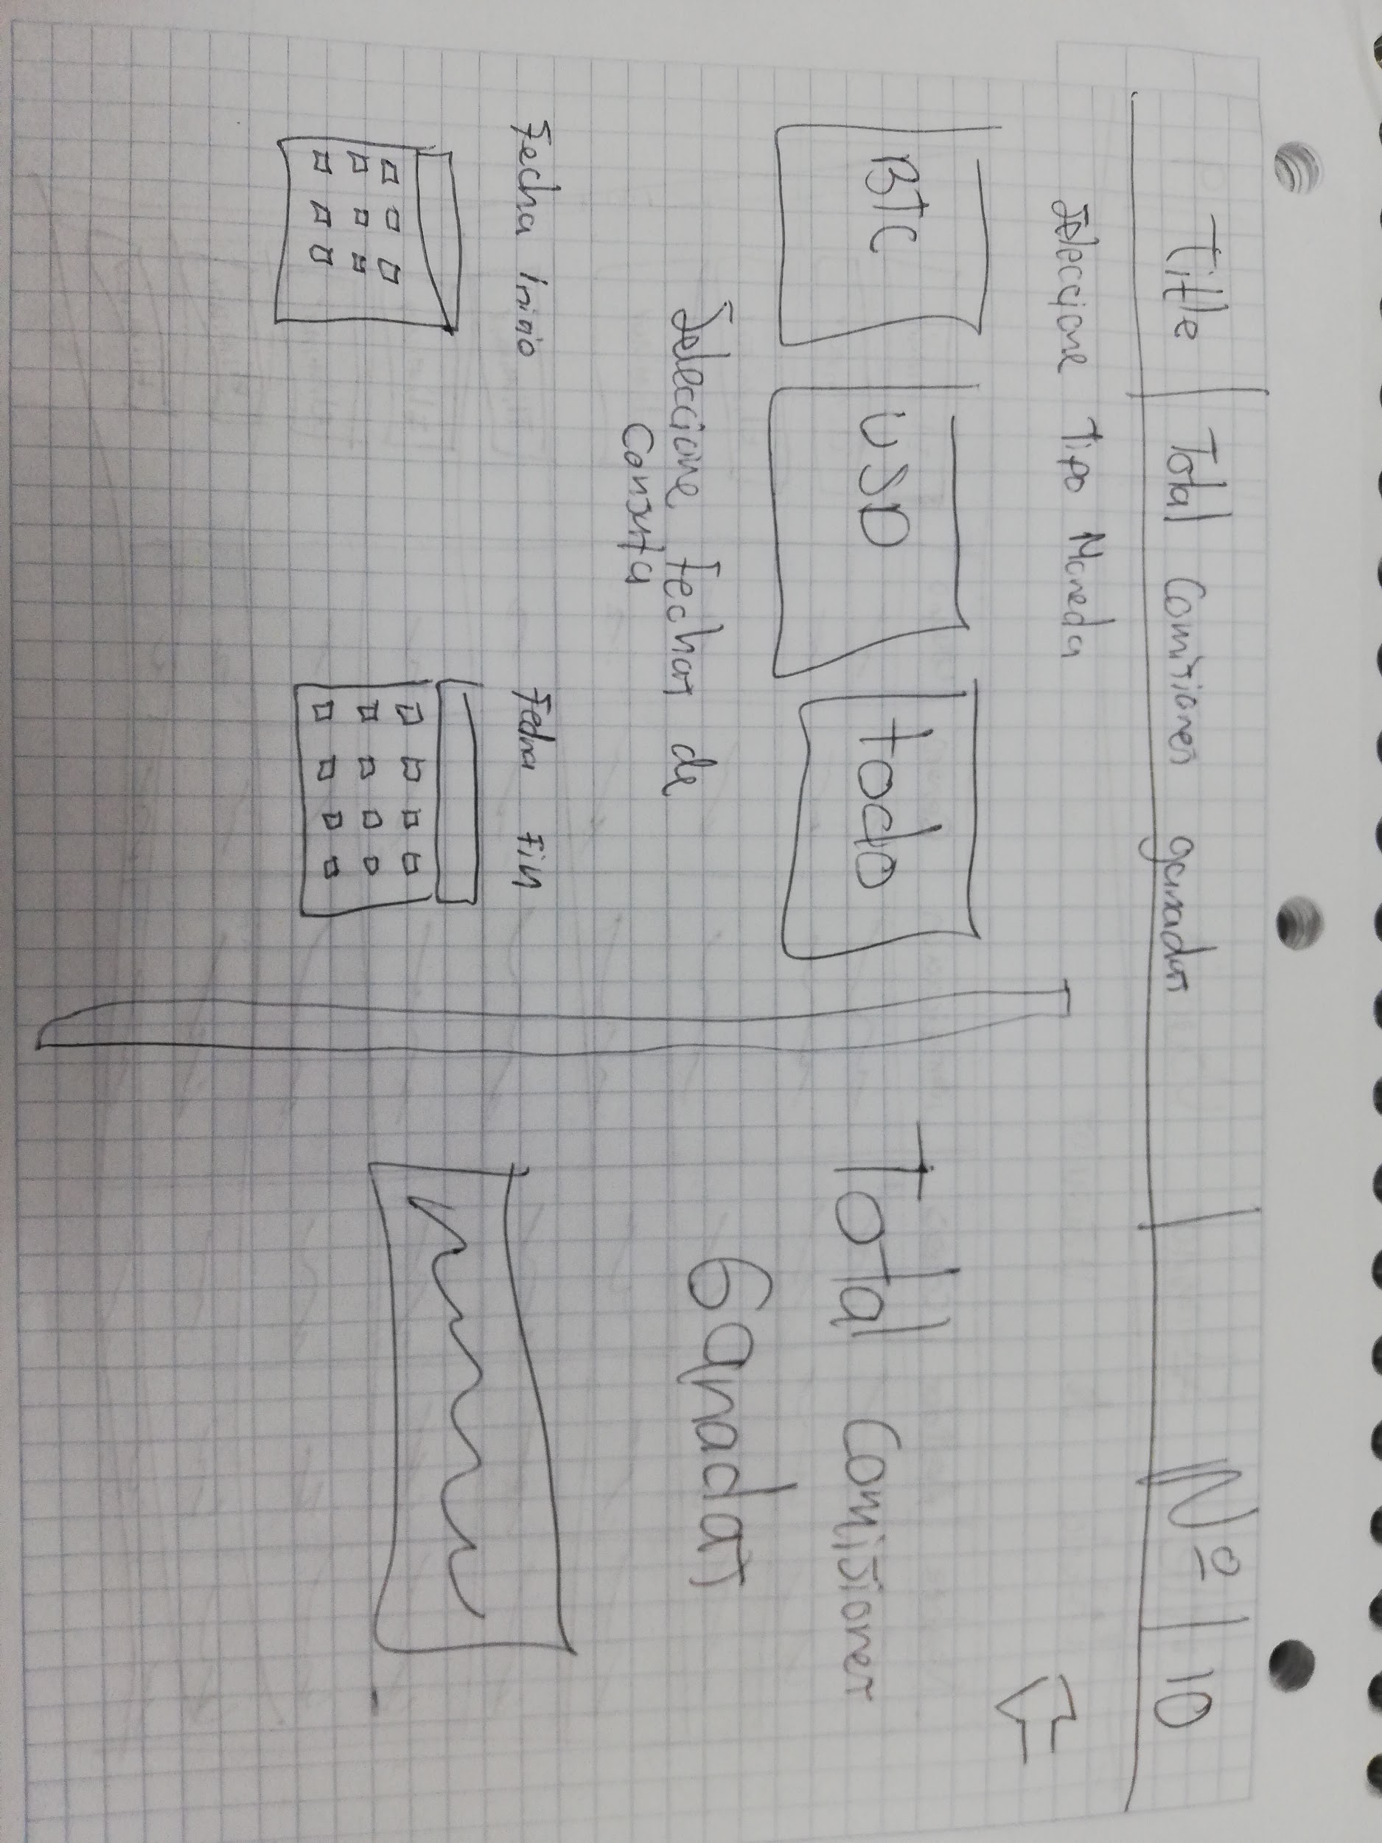

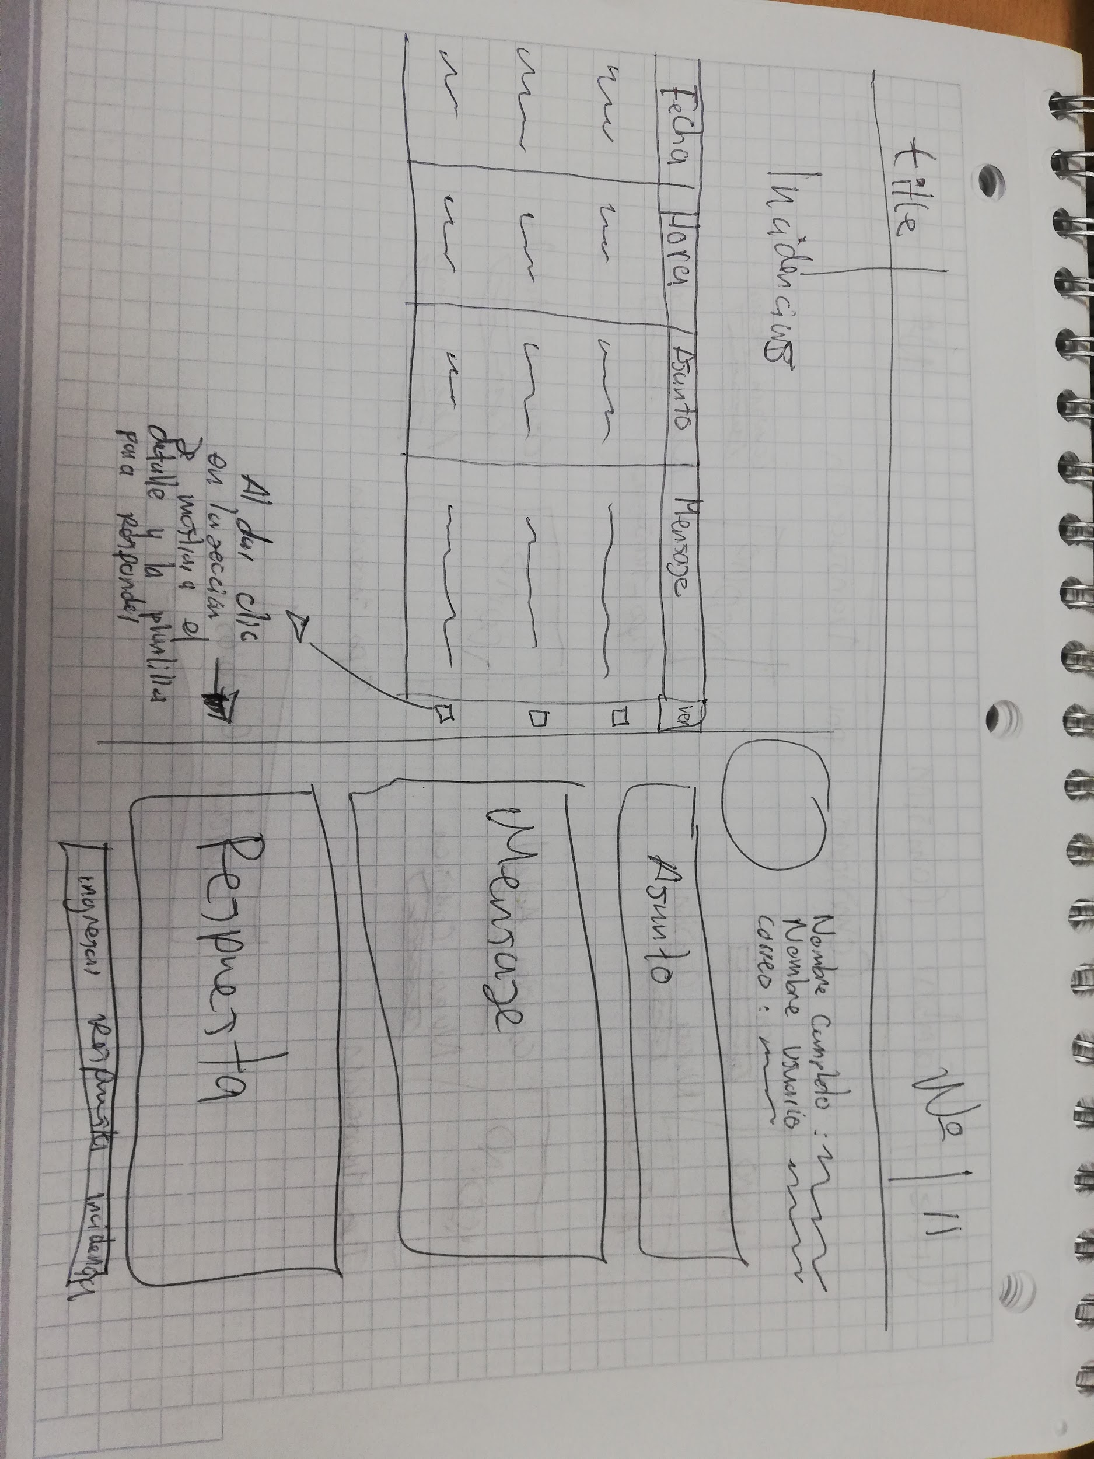

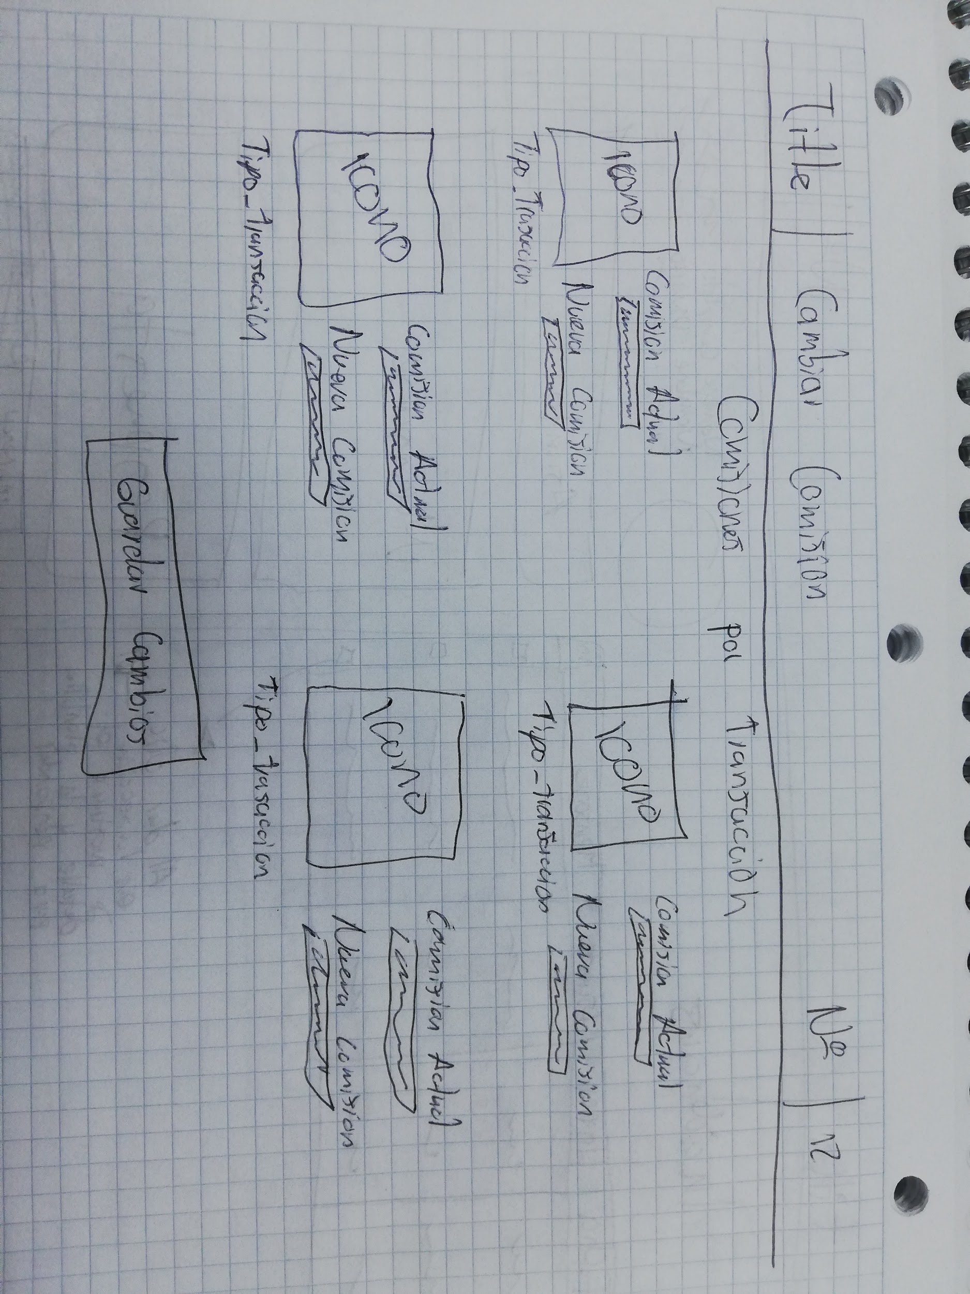

Cinco principios de diseño

Jakob Nielsen es un ingeniero de interfaces danés que se considera uno de los creadores del concepto de usabilidad. En 1990 definió 10 principios de diseño basados en el usuario que a día de hoy todavía siguen vigentes. A partir de este concepto definiremos y explicaremos cinco principios de diseño que tiene nuestra aplicación ,las cuales aplicamos para realizar un diseño pensando siempre en nuestro usuarios,los principios seleccionados en este caso son :

**Principio Número 6 “Reconocer Antes que recordar”:** Como lo define el autor **Una imagen vale más que mil palabras** y eso tenemos en nuestro diseño textos cortos que apoyan las imágenes o iconos que utilizaremos que serán totalmente intuitivos y con los que buscamos que el usuario al reconocer la imagen sepa a que hace referencia esa funcionalidad, A continuación un ejemplo de nuestra aplicación

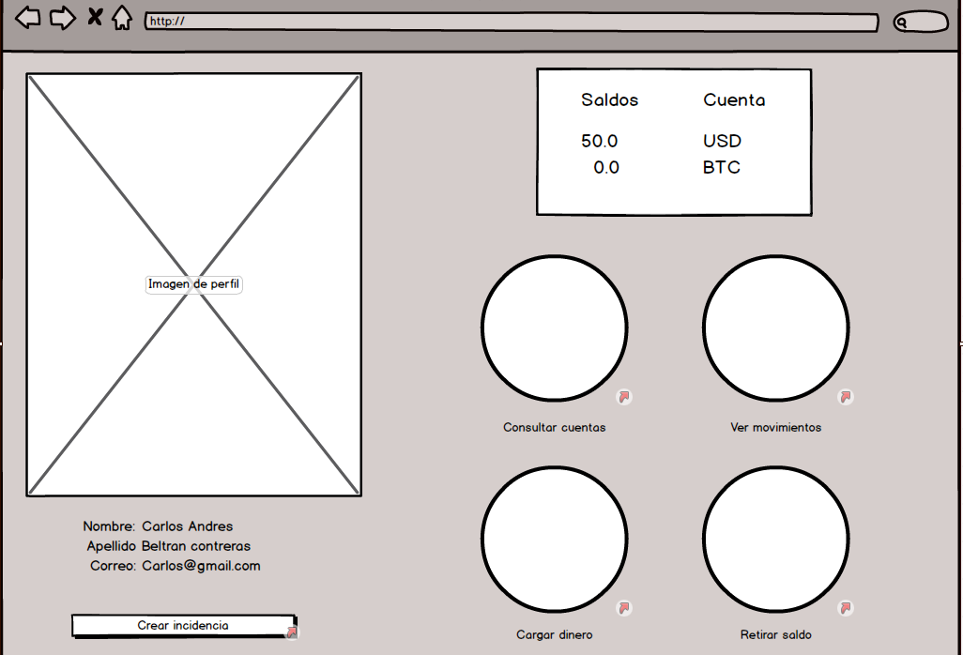

donde en los círculos blancos que podemos ver la imagen irán iconos acorde al texto que está debajo de cada uno ,dichos iconos será muy intuitivos y el usuario al verlos reconocerá que accion se realizara al pulsar sobre dicho icono

**Principio Número 8 “Diseño Estético Y minimalista”:** Debido a que el aplicativo web no debe tener mucho contenido , más bien debe ser liviano y contener lo que realmente se requiere que el usuario vea para que no hayan distracciones,nuestra aplicación tiene únicamente lo necesario ,para cumplir con cada funcionalidad y usa imágenes e iconos que permiten ubicar al cliente en lo que está haciendo

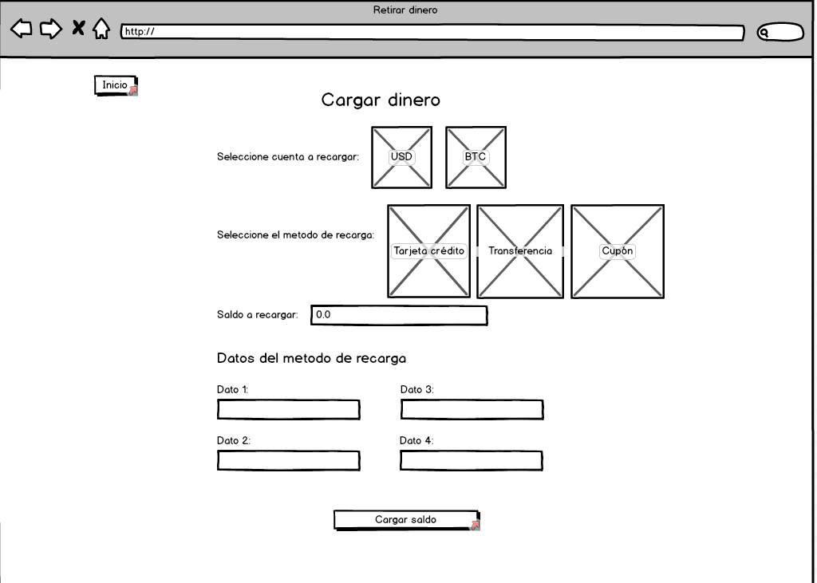

**Principio Número 9 “Ayudar a los usuarios a reconocer,diagnosticar y corregir errores”:** Es importante que al usuario se le brinde una ayuda y soporte suficiente con el cual, el pueda resolver sus dudas entender qué pasa cuando ocurre un error y sobre todo tener contacto directo con alguien que pueda orientarlo sobre el uso de la aplicación ,por eso en el diseño de nuestra aplicación se ha pensado en una área para crear incidencia donde por parte del administrador serán respondidas ,a parte para generar un valor agregado se tendrá un pop alert donde saldrán los errores generados en los diferentes tipos de transacciones

|  |  |
| --- | --- |
|  |  |

Arriba está el ejemplo claro del sistema de soporte que tendrá nuestro aplicativo web y a continuación veremos cómo será el PopAlert del mensaje de error que saldrá en caso de que existan problemas con la aplicación :

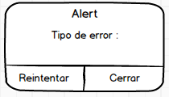

**Principio Número 4 “Consistencia y Estándares”:** Para cumplir y aplicar correctamente este principio se utilizarán :

* Colores
* Imágenes
* Iconos

que se replicarán en toda la aplicación para no confundir al usuario y que este siempre esté familiarizado con las funciones de la plataforma y donde se encuentra ubicado ,además de ser muy útil para generar recordación de marca en los usuarios por su uso repetido de colores imágenes e iconos.

**Principio Número 5 “Prevención de errores”:** Con el objetivo de ayudar al usuario a prevenir errores , nuestro diseño contempla utilizar ayudas en cada uno de los formularios y formatos que se tienen para realizar nuestras transacciones,estas ayudas indicarán que debe llenar en el campo,un ejemplo y en casos de estarlo llenando mal el input o recuadro del formulario cambiará su color para alertar al usuario, estos son algunos de los ejemplos :

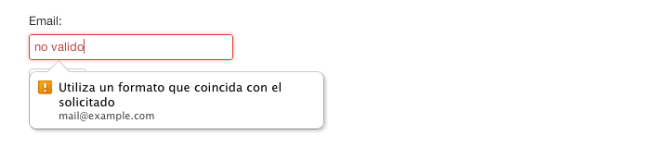

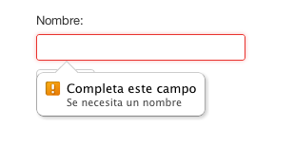

Con esto buscamos prevenir posibles errores a la hora de procesar la información ingresada por el usuario

Paleta de colores



La paleta de colores a utilizar en la aplicación fueron seleccionados a partir de los colores del logo seleccionado para la empresa,con ayuda de una herramienta web que genera la combinación de colores adecuada, la pagina es :

* [https://mycolor.space](https://mycolor.space/)

Los colores base utilizados fueron

* #9736FD
* #1CA2D9

Los colores generados fueron :

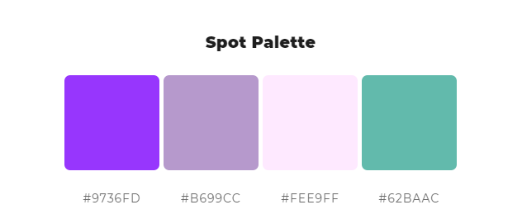

Banco de Imágenes

|  |  |  |  |  |
| --- | --- | --- | --- | --- |
| Imagen | Identificación Imagen | Ubicación en el Aplicativo web | Extraído de | Observaciones |
|  | 10_Comercio_En_Linea.jpg | en el index de la página en el primer card de izquierda a derecha | <https://pixabay.com/es/photos/ecommerce-la-venta-en-l%C3%ADnea-2140603/> | Revisar texto adjunto o incrustado en la imagen que se encuentra referenciado en la tabla de banco de textos con el siguiente nombre  **101_Comercio_En_Linea** |
|  | 20_Seguridad_Transacciones.jpg | en el index de la página web en el segundo card de izquierda a derecha | <https://pixabay.com/es/illustrations/contrase%C3%B1a-app-aplicaci%C3%B3n-negocio-2781614/> | Revisar texto adjunto o incrustado en la imagen que se encuentra referenciado en la tabla de banco de textos con el siguiente nombre  **201_Seguridad_Transacciones** |
|  | 30_Alternativas_Recarga_Saldos.jpg | en el index de la página web en el tercer card de izquierda a derecha | <https://pixabay.com/es/photos/dinero-tarjeta-negocio-bolsillo-256281/> | Revisar texto adjunto o incrustado en la imagen que se encuentra referenciado en la tabla de banco de textos con el siguiente nombre  **301_Alternativas_Recarga_Saldos** |
|  | 40_TrabajamosConBitcoin.jpg | en el index de la página web en el Carousel primer Ítem |  | Revisar texto adjunto o incrustado en la imagen que se encuentra referenciado en la tabla de banco de textos con el siguiente nombre  **401_TrabajamosConBitcoin** |
|  | 50_Billetera_Digital.jpg | en el index de la página web en el Carousel Segundo Ítem | <https://pixabay.com/es/photos/oro-criptomoneda-dinero-3080552/> | Revisar texto adjunto o incrustado en la imagen que se encuentra referenciado en la tabla de banco de textos con el siguiente nombre  **501_Billetera_Digital** |
|  | 60_Pagos_Rapidos | en el index de la página web en el Carousel Tercer Ítem | <https://pixabay.com/es/photos/smartphone-humo-nada-m%C3%A1s-que-humo-3139219/> | Revisar texto adjunto o incrustado en la imagen que se encuentra referenciado en la tabla de banco de textos con el siguiente nombre  **601_Pagos_Rapidos** |

Banco de Iconos

|  |  |  |  |  |
| --- | --- | --- | --- | --- |
| Icono | Identificación Icono | Ubicación en el Aplicativo web | Extraído de | Observaciones |
|  | 010_Logo_Empresa.svg | En todos los header de las páginas del aplicativo Web y en el inicio de sesión | <https://www.flaticon.com/free-icon/exchange_1465759> |  |
|  | 020_Consultar_Cuentas.svg | Es utilizada en el dashboard del usuario | <https://www.flaticon.com/free-icon/businessman_500635> |  |
|  | 030_Recargar_Saldo.svg | Es utilizada en el dashboard del usuario | <https://www.flaticon.com/search?word=reload%20money> |  |
|  | 040_Retirar_Dinero.svg | Es utilizada en el dashboard del usuario | <https://www.flaticon.com/search?word=money%20back> |  |
|  | 050_Enviar_Dinero.svg | Es utilizada en el dashboard del usuario | <https://www.flaticon.com/free-icon/paper-plane_942196#term=send&page=1&position=1> |  |
|  | 060_Ver_Movimientos.svg | Es utilizada en el dashboard del usuario | <https://www.flaticon.com/search?word=list> |  |
|  | 070_Incidencia.svg | se utiliza en la página crear incidencia | <https://www.flaticon.com/search?word=Problems> |  |
|  | 080_USD_Money.svg | Se utiliza en las siguientes páginas  -Cargar Dinero  -Retirar Dinero  -Ver Movimientos  -Consultar Movimientos Cuentas  -Enviar Dinero  -total comisiones ganadas | <https://www.flaticon.com/search?word=MONEY> |  |
|  | 090_Bitcoin_Money.svg | Se utiliza en las siguientes páginas  -Cargar Dinero  -Retirar Dinero  -Ver Movimientos  -Consultar Movimientos Cuentas  -Enviar Dinero  -total comisiones ganadas | <https://www.flaticon.com/search?word=bitcoin%20money> |  |
|  | 100_Tarjeta_Credito.svg | Se utiliza en las siguientes paginas:  -Cargar Dinero  -Retirar Dinero  se debe ubicar donde aparezca el texto:tarjeta de credito | <https://www.flaticon.com/search?word=card> |  |
|  | 110_Transferencia_Bancaria.svg | Se utiliza en las siguientes páginas:  -Cargar Dinero  -Retirar Dinero  se debe ubicar donde aparezca el texto:transferencia bancaria | <https://www.flaticon.com/search?word=bank%20transfer> |  |
|  | 120_Cupon.svg | Se utiliza en las siguientes paginas:  -Cargar Dinero  -Retirar Dinero  se debe ubicar donde aparezca el texto:cupón | <https://www.flaticon.com/search?word=cOUPON> |  |
|  | 130_Actualizar_Comisiones.svg | Esta imagen se debe ubicar en el dashboard administrador en el lugar que haga referencia al nombre de la identificación de icono | <https://www.flaticon.com/search?word=update> |  |
|  | 140_Eliminar_Usuario.svg | Esta imagen se debe ubicar en el dashboard administrador en el lugar que haga referencia al nombre de la identificación de icono | <https://www.flaticon.com/search?word=delete%20user> |  |
|  | 150_Solucion_Incidencias.svg | Esta imagen se debe ubicar en el dashboard administrador en el lugar que haga referencia al nombre de la identificación de icono | <https://www.flaticon.com/search?word=answer> |  |
|  | 160_Total_Comisiones_Ganadas.svg | Esta imagen se debe ubicar en el dashboard administrador en el lugar que haga referencia al nombre de la identificación de icono | <https://www.flaticon.com/search?word=money> |  |
|  | 170_Todo_Consulta_Movimientos.svg | Se encuentra en total comisiones ganadas en el recuadro que dice todo allí se debe incluir | <https://www.flaticon.com/search?word=bitcoin%20and%20dollar> |  |

Banco de Textos

|  |  |  |  |  |
| --- | --- | --- | --- | --- |
| Identificación Texto | | Ubicación en el Aplicativo web | Extraído de | Observaciones |
| 101_Comercio_En_Linea.txt | | en el index de la página en el primer card de izquierda a derecha | No Aplica | No se extrae e ninguna página web es Construido por Daniel Alfaro |
| 201_Seguridad_Transacciones.txt | | en el index de la página web en el segundo card de izquierda a derecha | No Aplica | No se extrae e ninguna página web es Construido por Daniel Alfaro |
| 301_Alternativas_Recarga_Saldos.txt | | en el index de la página web en el tercer card de izquierda a derecha | No Aplica | No se extrae e ninguna página web es Construido por Daniel Alfaro |
| 401_TrabajamosConBitcoin.txt | | en el index de la página web en el Carousel primer Ítem | No Aplica | No se extrae e ninguna página web es Construido por Daniel Alfaro |
| 501_Billetera_Digital.txt | | en el index de la página web en el Carousel Segundo Ítem | No Aplica | No se extrae e ninguna página web es Construido por Daniel Alfaro |
| 601_Pagos_Rapidos.txt | | en el index de la página web en el Carousel Tercer Ítem | No Aplica | No se extrae e ninguna página web es Construido por Daniel Alfaro |

WireFrames

1. Inicio

|  |  |
| --- | --- |
|  |  |

1. Dashboard o Visión General

|  |  |
| --- | --- |
|  |  |

1. Crear Incidencia

|  |  |
| --- | --- |
|  |  |

1. Cargar Dinero

|  |  |
| --- | --- |
|  |  |

1. Retirar Dinero

|  |  |
| --- | --- |
|  |  |

1. Ver Movimientos

|  |  |
| --- | --- |
|  |  |

1. Consultar Movimientos Cuentas

|  |  |
| --- | --- |
|  |  |

1. Enviar Dinero

|  |  |
| --- | --- |
|  |  |

1. Dashboard Administrador

|  |  |
| --- | --- |
|  |  |

1. Eliminar Usuarios

|  |  |
| --- | --- |
|  |  |

1. Total Comisiones Ganadas

|  |  |
| --- | --- |
|  |  |

1. Solución de incidencias

|  |  |
| --- | --- |
|  |  |

1. Comision Por Transaccion

|  |  |
| --- | --- |
|  |  |

1. Registrarse

|  |  |
| --- | --- |
|  |  |

1. Iniciar sesión

|  |  |
| --- | --- |
|  |  |

1. Política de privacidad

|  |  |
| --- | --- |
|  |  |

1. Términos de uso

|  |  |
| --- | --- |
|  |  |

1. Contactenos

|  |  |
| --- | --- |
|  |  |